可行性研究报告

浙江省杭州市余杭区良渚新城瓶窑集镇A7地块商住项目

【五矿信托-恒信共筑X号-新宜2号集合资金信托计划】

可行性研究报告

康正评字2020-1-0284-F01KXYJ1号

北京康正宏基房地产评估有限公司

2020年6月

报告编制单位:北京康正宏基房地产评估有限公司

法人代表: 齐 宏 高级经济师

注册房地产估价师

项目负责人: 王 鹏 注册房地产估价师

注册土地估价师

项目参加人员: 郑 燚 注册房地产估价师

注册土地估价师

王 曦

赵 雯

编制时间：2020年6月3日至2020年6月24日

目 录

〔内容提要〕 1

第一章 可行性研究说明 3

一、委托单位 3

二、编制单位 3

三、编制目的 3

四、可行性研究的主要内容 3

五、编制日期 4

六、本报告编制依据和说明 4

（一）报告编制依据 4

（二）报告编制说明 4

七、本报告使用说明 5

第二章 项目建设条件评价 6

一、项目建设内容、规模和建设方案 6

（一）项目建设地点 6

（二）项目建设规模及建造标准 8

二、项目工程建设进程评价 11

三、项目建设条件评价 12

四、施工、监理单位资质评价 12

五、环境保护评价 12

第三章 市场评估 13

一、市场环境评价 13

（一）城市概况 13

（二）经济运行概况（2019年至2020年1季度） 14

（四）土地市场概况 21

（五）房地产市场概况 24

（六）房地产政策 29

（七）区域市场分析 30

二、项目市场竞争能力分析 42

（一）优势 42

（二）劣势 42

（三）机会 42

（四）威胁 42

三、市场前景预测 42

（一）项目定位分析 42

（二）项目销售价格定位分析 42

第四章 投资估算和筹资评价 44

一、投资估算 44

（一）估算原则 44

（二）投资构成及估算依据 44

（三）项目投资估算 45

二、筹资评价 47

三、投资计划安排 48

第五章 项目效益 49

一、测算原则及考虑因素 49

二、预测数据的计取 49

（一）收入测算 49

（二）开发成本 50

（三）利润分配 50

三、项目财务效益测算 50

（一）项目盈利能力预测 50

（二）项目财务效益预测 50

（三）不确定性分析 51

第六章 项目效应与风险评价 52

一、风险评价及防范措施 52

二、项目效应评价 53

第七章 结论 54

附件： 55

**浙江省杭州市余杭区良渚新城瓶窑集镇A7地块商住项目**

**可行性研究报告**

# 〔内容提要〕

**五矿国际信托有限公司：**

**受贵公司委托，我公司对杭州力乾房地产开发有限公司拟开发建设的浙江省杭州市余杭区良渚新城瓶窑集镇A7地块商住项目进行了调查分析，形成了房地产开发项目可行性研究报告。本报告从项目概况、项目投资环境、房地产市场分析、项目投资估算、项目经济效益分析、项目风险分析等方面进行了较为全面的分析研究，主要内容摘录如下：**

**建设项目为浙江省杭州市余杭区良渚新城瓶窑集镇A7地块商住项目，由杭州力乾房地产开发有限公司开发建设。截至2020年6月3日，上述建设单位已与如杭州市规划和自然资源局余杭分局签订项目《余杭区国有建设用地使用权出让合同》[合同编号：3301102020A21065]，尚未缴清地价款，尚未取得《不动产权证书》。**

**根据建设单位提供的《余杭区国有建设用地使用权出让合同》[合同编号：3301102020A21065]及《杭州余杭区瓶窑A7地块项目经济技术指标表》，A7地块商住项目出让宗地面积为55820平方米，规划总建筑面积为121442.66平方米，其中：住宅69547平方米（多层64902平方米、公租房4645平方米），商业及公建配套14183平方米（综合商业11162.02平方米、物业办公用房251.19平方米、物业经营用房334.92平方米、养老设施300平方米、净菜市场300平方米、再生资源回收用房10平方米、社区用房120平方米、社区居委会525平方米、风井418.65平方米、公共文化设施用房84平方米、消控室、开闭所677.22平方米），地下车库34693.62平方米（含人防车库8784.81平方米），非机动车面积3019.04平方米。**

**A7建设项目总投资为171464万元，经测算项目可实现销售收入187199万元，税前利润总额9960万元，税后利润总额7469万元，销售利润率5.32%，表明项目盈利能力较弱。项目内部收益率20.95%，在基准折现率8%的条件下，财务净现值8872万元。财务内部收益率大于基准折现率，财务净现值大于零，表明项目在财务上是可行的。**

**评估认为，项目主要存在市场风险、规划指标实现风险、工期控制及取得预售风险、成本控制风险。**

# 第一章 可行性研究说明

## 一、委托单位

单位名称：五矿国际信托有限公司

公司地址：青海生物科技产业园纬二路18号

法定代表人：王卓

经营范围：资金信托；动产信托；不动产信托；有价证券信托；其他财产或财产权信托；作为投资基金或者基金管理公司的发起人从事投资基金业务；经营企业资产的重组、并购及项目融资、公司理财、财务顾问等业务；受托经营国务院有关部门批准证券承销业务；办理居间、咨询、资信调查等业务；代保管及保管箱业务；存放同业、拆放同业、贷款、租赁、投资方式运用固有财产；以固有财产为他人提供担保；从事同业拆借；法律法规规定或中国银行业监督管理委员会批准的其他业务。

## 二、编制单位

单位名称：北京康正宏基房地产评估有限公司

公司地址：北京市朝阳区裕民路12号中国国际科技会展中心B座10层1001室

资质级别：在全国范围内从事土地估价业务

资质证书号：A201111009

法人代表：齐 宏

## 三、编制目的

为委托单位了解浙江省杭州市余杭区良渚新城瓶窑集镇A7地块商住项目可行性提供参考依据。

## 四、可行性研究的主要内容

1、分析项目开发的合法、合规性；

2、分析杭州市总体发展状况和房地产投资环境；

3、项目所在区域房地产市场现状，分析项目竞争力；

4、对项目的总投资进行估算；

5、对项目进行财务分析，计算评价指标，对财务可行性进行分析评价；

6、评价项目的风险。

## 五、编制日期

2020年6月3日至2020年6月24日

## 六、本报告编制依据和说明

## （一）报告编制依据

本报告主要依据和参考以下文件及相关资料：

1. 《余杭区国有建设用地使用权出让合同》[合同编号：3301102020A21065]
2. 《杭州余杭区瓶窑A7地块项目经济技术指标表》
3. 建设单位提供的有关项目的其他资料
4. 国家及地方颁布的相关法律规章制度、当地现行财税政策
5. 《房地产开发项目经济评价方法》（2006版）
6. 《建设项目经济评价方法与参数》（第三版）
7. 市场调查资料

## （二）报告编制说明

1、本报告的编制依据了中华人民共和国相关法律、法令、法规和政策、具体规定，其基础资料和数据来自于有关主管部门颁布的文件和融资主体提供的资料，以及研究人员经过调研分析后所得的资料、信息。

2、在进行财务效益分析和测算过程中，采用了国际和国内通用的理论和方法，并结合现行会计制度、税收法规和房地产市场价格体系，进行合理假定和适当简化。

3、本报告中的项目出让宗地面积及规划建筑面积以《余杭区国有建设用地使用权出让合同》[合同编号：3301102020A21065]及《杭州余杭区瓶窑A7地块项目经济技术指标表》为依据。

4、截至2020年6月3日，建设单位尚未缴清项目地价款及契税、印花税。

5、本报告中的已投资金额以建设单位提供的财务数据为准，在此提请报告使用者注意。

## 七、本报告使用说明

（一）本报告依前文编制目的供委托单位使用。除依据法律和相关规定需公开情形外，未经受托方同意，报告的全部或部分内容不得发表于公开的媒体上。

（二）本报告所依据的权属资料、财务资料及其他相关说明文件等基础资料由建设单位以原件或复印件形式提供，资料提供者应对其真实性、合法性负责，如基础资料改变，本报告需重新调整。

（三）本报告结论自出具日起有效期为一年。超过一年，需重新进行研究分析。

# 第二章 项目建设条件评价

## 一、项目建设内容、规模和建设方案

## （一）项目建设地点

1、所在区位情况

A7地块项目位于杭州市余杭区瓶窑镇，瓶窑位于杭州市北部，是杭州西北门户，瓶窑组团中心，东连良渚新城，南接未来科技城和杭州西站，西连大径山生态区，接受两城一区的辐射。瓶窑在杭州30分钟、长三角1小时交通圈内，境内经104 国道、杭长高速等与杭州主城区紧密连接。15分钟可至杭州西站，未来可便捷前往上海、武汉、温州、西安等地。建设项目地块位于瓶窑104国道以北板块，属于瓶窑老街组团区域，距离地铁2号线良渚站8.4KM（23分钟）。地块靠近良渚文化村，临近良渚古城遗址，距离古城直线距离2.5KM，驾车15分钟。距离未来科技城核心区14KM，市中心25KM。

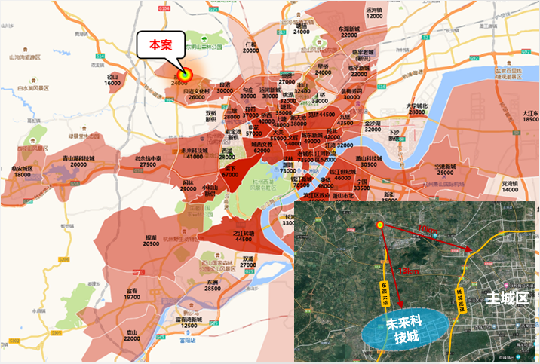

2、周边环境及四至

建设项目位于杭州市余杭区瓶窑镇，项目所在位置东至中苕溪，西至湿地公园，南至下洋路，北至瓶窑中学、瓶窑风筝博物馆，为两宗相邻地块区域内有较多空地待开发，当前城市界面尚在逐步成熟完善中。板块主要规划居住用地，未来居住氛围浓厚。且杭州“中环”和“二绕”在建，良渚申遗成功为瓶窑板块增添发展预期。

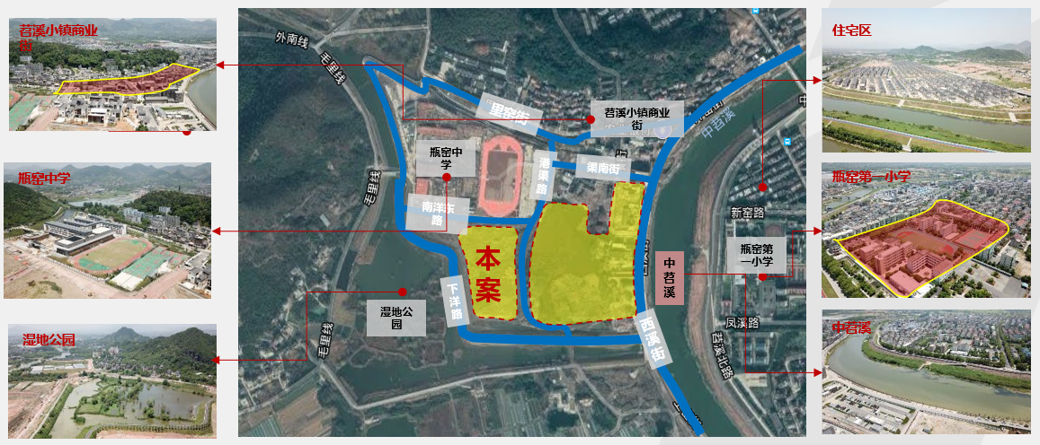

A7地块平整，地块内无不利因素，东侧为西溪街、中苕溪，南侧为下洋路，西侧为港渠路，北侧为瓶窑风筝博物馆，景观资源较好。

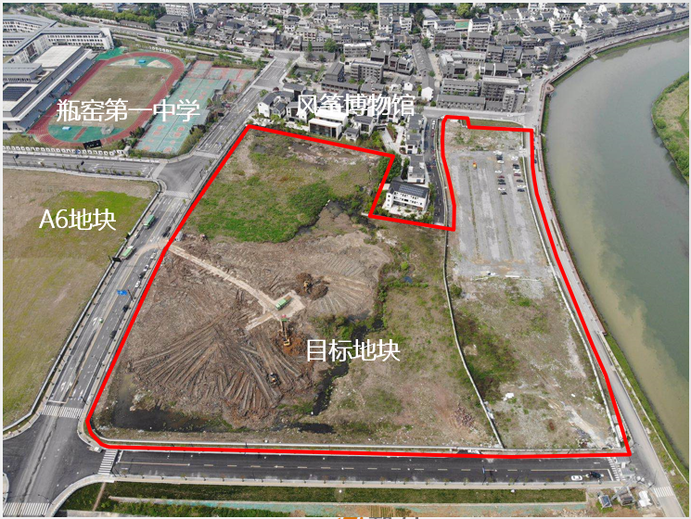 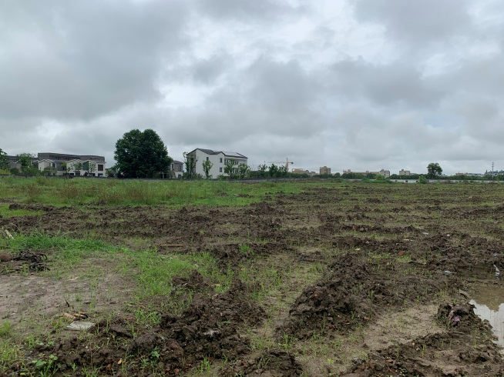

3、区域交通情况

周边路面交通路网较为完善，交通通达性较好，靠近104国道，距离杭长高速瓶窑互通约5公里，距离杭州西站（在建）约10公里，远期规划城际轨道安吉线经瓶窑与地铁2号线良渚站链接。

地铁：规划：经过瓶窑市域线（城际轨道安吉线）与地铁2号线良渚站链接，目前线路尚未列入《浙江省都市圈城际铁路二期建设规划》，属于远期规划。

高铁：距离杭州西站（2022年前建成）约10公里。

高速及主干道： 南北方向：瓶仓大道、绕城高速 东西方向：104国道、杭长高速

通行：通过104国道衔接莫干山快速路，可30分钟达到杭州主城。地铁2号线良渚站延伸至精工路以北瓶窑老城区，未来可通过瓶窑线和地铁2号线通达全城。

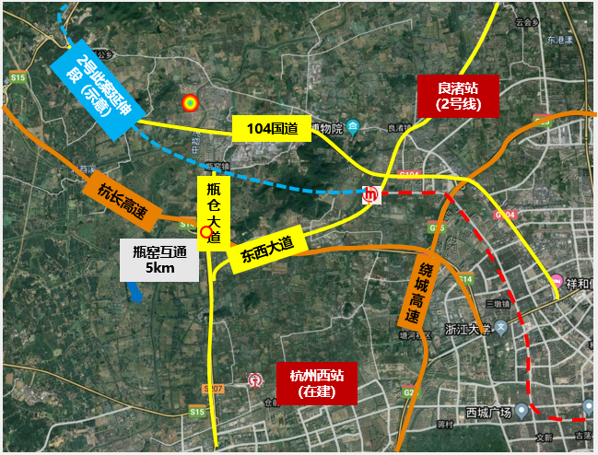

4、区域配套情况

教育：周边有绿苑儿园、瓶窑镇第一、第二小学、杭州市瓶窑中学、瓶窑中学，教育资源丰富；

公共配套：商业资源有恒德瓶窑广场、嘉凯城城市客厅以及周边已建成居住项目社区配套商业等，医疗资源有余杭区第三人民医院，基本可以满足周边居民的日常需求；另外A7地块东侧紧邻中苕溪，拥有一定的景观资源。

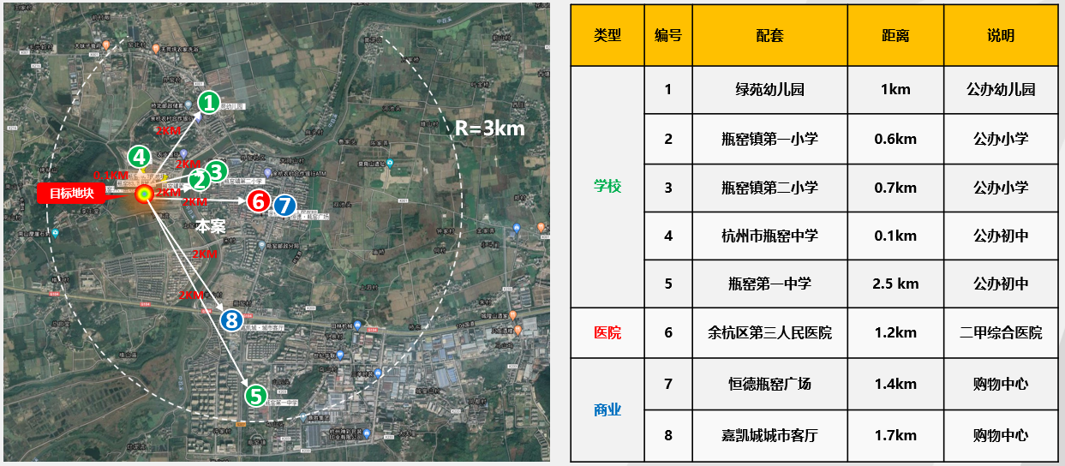

## （二）项目建设规模及建造标准

1、项目概况

根据《余杭区国有建设用地使用权出让合同》[合同编号：3301102020A21065]，A7地块土地用途为商住用地，出让宗地面积为55820平方米，建筑容积率不大于1.5，建筑密度不大于30%，绿地率不低于30%，其中建筑限高18米；其中商业部分建筑密度不大于40%，绿地率不大于20%。规划要求配建4644.58平方米的公租房，建成后无偿移交杭州市政府，地块所建商品房毛坯销售均价不高于21000元/平方米，且毛坯销售最高单价不高于23100元/平方米。如实施装修销售，装修价格不高于3000元/平方米。

根据《杭州余杭区瓶窑A7地块项目经济技术指标表》，项目规划为商住项目，产品规划为多层住宅及商业，建设内容主要为多层住宅（6F）、综合商业体（3F）及地下车库，商住比为商业13.3%，住宅86.7%，规划总建筑面积合计为121442.66平方米。

建设项目当前拟报规经济技术指标详见下表。

| 项目 | | | 单位 | 数值 | 备注 | 规划指标 |
| --- | --- | --- | --- | --- | --- | --- |
| 总用地面积 | | | ㎡ | 55820.00 | 83.73 |  |
| 净用地面积 | | | ㎡ | 55820.00 | 83.73 |  |
| 总建筑面积 | | | ㎡ | 121442.66 |  |  |
| 计容建筑面积 | | | ㎡ | 83730.00 |  |  |
| 其中 | 住宅计容面积 | | ㎡ | 69547.00 | 83.1% |  |
| 其中 | 多层 | ㎡ | 64902.00 | 93.3% |  |
| 公租房 | ㎡ | 4645.00 | 6.7% |  |
| 商业及公建配套 | | ㎡ | 14183.00 | 16.9% |  |
| 其中 | 综合商业 | ㎡ | 11162.02 | 78.7% | 建筑面积≥11152㎡ |
| 物业办公用房 | ㎡ | 251.19 | 1.8% | 不低于地上建筑面积0.3％ |
| 物业经营用房 | ㎡ | 334.92 | 2.4% | 不低于地上建筑面积0.4％ |
| 文化设施用房 | ㎡ | 84.00 | 0.6% | 0.12㎡/户且≥50㎡ |
| 再生资源用房 | ㎡ | 10.00 | 0.1% | ≥10㎡ |
| 养老用房 | ㎡ | 300.00 | 2.1% | 建筑面积≥30㎡/百户且≥300㎡ |
| 净菜市场 | ㎡ | 300.00 | 2.1% | 建筑面积≥300㎡ |
| 社区居委会 | ㎡ | 525.00 | 3.7% | 建筑面积≥525㎡ |
| 风井面积 | ㎡ | 418.65 | 3.0% | 按地下室每4000㎡2.4㎡进风井，2.4㎡尾气井。尾气井每层计算面积，进风井算一层 |
| 社区用房 | ㎡ | 120.00 | 0.8% | 建筑面积≥60㎡/百户 |
| 设备用房\消控 | ㎡ | 677.22 | 4.8% | 按设计预估面积 |
| 新建不计容建筑面积 | | | ㎡ | 37712.67 |  |  |
|  | 地下机动车库面积 | | ㎡ | 34693.62 |  |  |
| 其中 | 人防车库 | ㎡ | 8784.81 |  | 新建住宅面积11%，其他面积的8% |
| 非人防车库 | ㎡ | 25908.81 |  |  |
| 非机动车面积 | | ㎡ | 3019.04 |  | 地下2㎡/辆，地下车位占80% |
| 架空层面积 | | | ㎡ | 0.00 |  |  |
| 建筑占地面积 | | | ㎡ | 16479.03 |  |  |
| 建筑密度 | | | % | 29.5 |  | ≤30% |
| 总户数 | | | 户 | 700 |  |  |
| 总人数 | | | 人 | 2450 |  | 3.5人/户 |
| 容积率 | | |  | 1.50 |  | ≤1.5 |
| 绿地率 | | | % | 30 |  | ≥30% |
| 机动车停车位 | | | 个 | 1002 | 90㎡~140㎡1.2/户；物管等配套0.4个/100㎡ | |
| 其中 | 地上停车位 | | 个 | 100 | 公共泊车位80个，访客车位20个 | |
| 人防车位 | | 个 | 220 | 40㎡/个 | |
| 地下非人防停车位 | | 682 | 38㎡/个 | |
| 非机动车停车位 | | | 个 | 1887 | 90㎡~140㎡1.8个/户；物管等附属用房2.5个/100㎡ | |

2、项目建造标准

项目初步规划建设19栋住宅楼及1栋商业综合体，为6层多层产品及分割300平方米单元商业用房，拟建楼栋为钢混结构，拟建造标准住宅楼公共部分及室内精装修交付，商业综合体公共部分精装修，室内毛坯交付。截至本报告出具日，建设单位尚未提供详细建造标准。

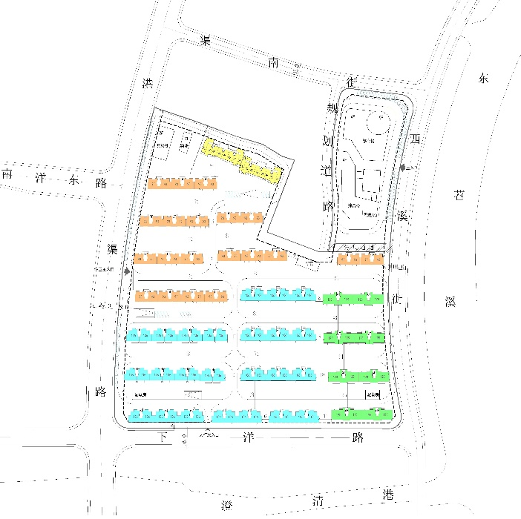

**北**

总可售住宅套数622户，其中93㎡套数占比38%，106㎡套数占比为46%，127.5㎡套数占比16%。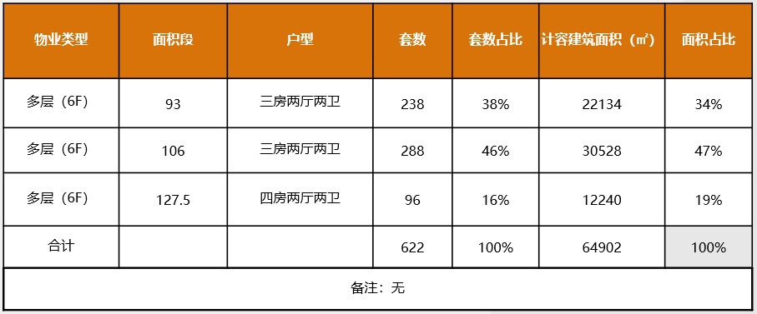

## 二、项目工程建设进程评价

1、建设项目已经取得政府相关部门的批准文件如下：

2020年6月2日，建设单位已与杭州市规划和自然资源局余杭分局签订项目《余杭区国有建设用地使用权出让合同》[合同编号：3301102020A21065]，项目其他批准文件尚在办理之中。

截至2020年6月3日，尚未缴清地价款，项目尚未取得《不动产权证书》。

本报告建设项目的规划情况以建设单位提供的《杭州余杭区瓶窑A7地块项目经济技术指标表》为依据。

2、项目工程进度说明

（1）建设进度

建设项目预计建设工期约3年，具体如下：

2020年6月签订《国有建设用地使用权出让合同》；

2020年3季度按规定缴纳地价款及相关税费；取得《建设用地规划许可证》、《不动产权证书》；

2020年9至10月取得《建设工程规划许可证》、《建筑工程施工许可证》，第一批次于本季度开工，第二批次于2020年12月开工；

2021年1月第一批次取得《商品房预售许可证》，并开盘预售，5月第二批次取得《商品房预售许可证》，并开盘预售；

2021年1月第一批次完成主体结构封顶，4月第二批次完成主体结构封顶；

2022年8月第一批次完成竣工验收，2023年3月第二批次完成竣工验收；

2022年11月第一批次交房，2023年6月第二批次交房。

（2）销售进度

建设项目预计销售期约7个季度。

可售住宅部分预计2021年1季度开始销售，至2021年3季度销售完毕；

商业部分预计从2021年2季度开始销售，至2021年4季度销售完毕；

地下车库部分预计从2021年3季度开始销售，至2022年3季度销售完毕。

## 三、项目建设条件评价

项目目前市政基础设施条件达“六通”（即通路、通电、通讯、通上水、通下水、通燃气）。截至2020年6月3日，建设项目未开工。

## 四、施工、监理单位资质评价

截至本报告出具日，建设单位未能提供有关施工、监理单位资质相关信息。

## 五、环境保护评价

项目工程建设内容为居住、商住项目，主要环境问题是地下车库、生活污水、噪声及施工期扬尘和噪声等。截至本报告出具日，建设单位正在申请环境保护相关批准文件。

# 第三章 市场评估

## 一、市场环境评价

## （一）城市概况

【位置】杭州位于中国长江三角洲南翼，杭州湾西端，钱塘江下游，京杭大运河南端，是长江三角洲重要中心城市和中国东南部交通枢纽。杭州的地理坐标为坐标为东经118°21′-120°30′，北纬29°11′-30°33′。市中心地理坐标为东经120°12′，北纬30°16′。

【行政区划】杭州市辖上城、下城、江干、拱墅、西湖、滨江、萧山、余杭、富阳、临安10个区，建德1个县级市，桐庐、淳安2个县。全是有190个乡镇（街道），其中乡23个、镇75个、街道92个、居委会1170个、行政村2015个。全市土地面积16850平方千米，其中市区面积8289平方千米。2019年4月2日，浙江省政府批复同意设立杭州钱塘新区，面积达531.7平方千米，托管管理范围包括江干区的下沙、白杨2个街道，萧山区的河庄、义蓬、新湾、临江、前进5个街道，以及大江东产业集聚区规划控制范围内的其他区域（不含党湾镇所辖接壤区域的行政村）。

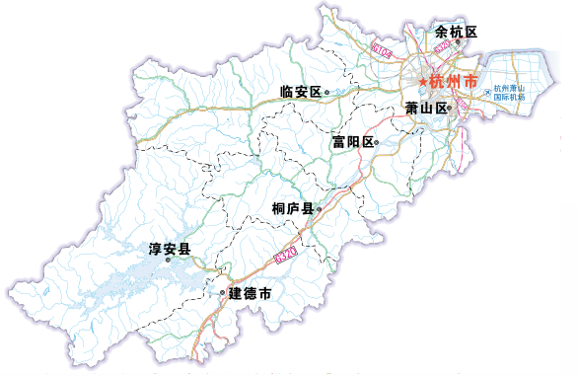

【人口】2018年底，杭州市常住人口980.6万人，比上年末增加33.8万人，其中城镇人口759.0万人，占常住人口的77.4%，比2017年提高0.6个百分点；人口出生率为11.3‰，自然增长率为6.2‰。全市户籍人口774.1万人，人口出生率为12.4‰，自然增长率为6.3‰。根据浙江省统计局数据显示，截至2019年末，杭州市常住人口首次突破1000万，达1036万人，与2018年相比，增加了55.4万人。杭州[汉族](https://baike.baidu.com/item/%E6%B1%89%E6%97%8F)为主、少数民族散杂居。1982年全国第三次人口普查时，全市有汉族、畲族、壮族、回族、满族等27个民族。除汉族以外的26个少数民族人口13,383人，占全市总人口的0.25%。

【地貌】杭州地处长江三角洲南沿和钱塘江流域，地形复杂多样。杭州市西部属浙西丘陵区，主干山脉有天目山等。东部属浙北平原，地势低平，河网密布，湖泊密布，物产丰富，具有典型的“江南水乡”特征。全市丘陵山地占总面积的65.6%，集中分布在部、中部和南部；平原占26.4%，主要分布在东北部；江、河、湖、水库占8%。森林覆盖率达66.8%，居全国省会城市第一。

【气候】杭州处于亚热带季风区，属于亚热带季风气候，四季分明，雨量充沛。全年平均气温17.8℃，平均相对湿度70.3%，年降水量1454毫米，年日照时数1765小时。夏季气候炎热，湿润，是新四大火炉之一。相反，冬季寒冷，干燥。春秋两季气候宜人，是观光旅游的黄金季节。

## （二）经济运行概况（2019年至2020年1季度）

2019年，杭州市实现地区生产总值15373亿元，按可比价计算同比增长6.8%。分产业看，第一产业增加值326亿元，增长1.9%；第二产业增加值4875亿元，增长5.0%；第三产业增加值10172亿元，增长8.0%，三次产业增加值结构调整为2.1∶31.7∶66.2（根据我国GDP核算制度和第四次全国经济普查修订结果，2018年，杭州GDP为14307亿元，三次产业增加值结构为2.1:32.8:65.1）。全市人均GDP达15.2万元，折合2.2万美元。

2020年一季度全市地区生产总值3379亿元，按可比价计算，同比下降4.8%。其中，第一产业增加值61亿元，下降0.7%；第二产业增加值888亿元，下降12.3%；第三产业增加值2429亿元，下降1.1%。

农业生产平稳。2019年，全市实现农林牧渔业增加值333亿元，增长2.1%，增速较上年提高0.1个百分点。其中，农业、林业、渔业增加值分别增长2.5%、3.9%、2.2%，牧业增加值下降5.0%。优势特色产业产值增长4.6%，增速比上年提高0.7个百分点，占农林牧渔总产值的75.2%。

2020年一季度，农林牧渔业实现增加值63亿元，下降0.4%。中药材、蔬菜等优势特色产业发展稳中有升，实现产值分别增长11.0%和3.0%。

工业生产回升。面实施“新制造业计划”，2019年，全市规上工业增加值3531亿元，增长5.1%。其中，高新技术产业、战略性新兴产业、装备制造业分别增长8.5%、13.1%和7.8%；占比达61.7%、37.6%和46.5%，比上年提高4.5、4.3和1.5个百分点。重点行业中，计算机通信和其他电子设备制造业增加值增长15.2%，医药制造业增长13.0%。

2020年一季度，规上工业增加值674亿元，下降11.6%，降幅比1-2月收窄6.9个百分点。其中，医药制造业增长12.4%，比1-2月回升10.8个百分点；高技术产业（制造业）下降0.6%，降幅小于规上工业11.0个百分点，其中3月增长12.6%。

服务业韧性较强。2019年，全市服务业增加值突破万亿，达到10172亿元，对GDP增长贡献率达72.9%。金融服务产业增加值1791亿元，增长9.1%，新增境内外上市企业22家，累计192家，居全国第四。健康产业实现增加值975亿元，增长12.5%。文创产业实现增加值3735亿元，增长15.6%。规上高技术服务业营业收入占全省的80%以上。

2020年一季度，全市服务业增加值下降1.1%，小于GDP降幅3.7个百分点。其中，信息传输软件和信息技术服务业、金融业、非营利性服务业增加值分别增长10.1%、10.4%和3.0%；房地产业、交通运输仓储邮政业、批发零售业、住宿餐饮业增加值分别下降4.6%、17.4%、17.7%和35.9%。规模以上服务业企业营业收入增长2.2%，比1-2月回升4.9个百分点。

固定资产投资进度加快。2019年，全市固定资产投资增长11.6%，增速位居全省首位。其中，房地产开发投资增长10.7%；项目投资增长12.6%，占比提高到48.1%。从产业投向看，第二产业投资增长6.2%，其中工业投资转负为正，增长5.6%，第三产业投资增长12.2%。

2020年一季度，全市固定资产投资下降6.0%，比1-2月收窄5.5个百分点。其中，项目民间投资、交通投资、工业投资、房地产开发投资分别下降16.8%、3.9%、14.2%和2.2%，降幅收窄9.5、0.3、4.4和4.5个百分点。全市新建商品房销售面积217万平方米，下降14.3%，比1-2月收窄14.6个百分点。

市场消费初显好转。2019年，全市社会消费品零售总额6215亿元，增长8.8%。商品消费持续向高品质升级，限额以上可穿戴智能设备零售增长38.4%，智能家用电器和音像器材增长21.7%。线上线下融合发展，限额以上零售额中，通过公共网络实现的商品销售增长20.0%。

2020年一季度，全市社会消费品零售总额1154亿元，下降16.0%，降幅比1-2月收窄1.9个百分点。分行业看，商品零售下降12.5%，餐饮收入下降33.0%。基本生活和消费升级类商品销售增势良好，限额以上单位粮油食品类零售额增长7.8%，智能家用电器和音像器材、智能手机分别增长15.9%和25.8%。限额以上通过公共网络实现的商品零售额增长5.1%，占全市限额以上零售总额的33.7%，比上年同期提高7.5个百分点。

对外贸易有所改善。在中美经贸摩擦背景下，着力构建出口竞争新优势。2019年，实现货物进出口5597亿元，增长6.7%，其中出口3613亿元，增长5.7%，对“一带一路”市场出口份额提高到32.6%。服务贸易态势良好，深化国家服务贸易创新发展试点，全年服务贸易实现出口124.9亿美元，增长19.0%。跨境电商进出口952亿元，增长28.8%。

2020年一季度，全市货物进出口1170亿元，下降4.2%，出口699亿元，下降10.9%，降幅比1-2月分别收窄5.3和5.5个百分点。按贸易方式分，一般贸易进出口989亿元，下降3.0%，加工贸易进出口140亿元，下降10.8%。 自“一带一路”沿线国家进口增长34.2%，出口降幅从1-2月的10.8%收窄至4.9%。全市规模以上工业出口交货值下降14.4%，降幅比1-2月收窄6.6个百分点。

2020年一季度，全市新设外商投资企业145家，实际利用外资12.67亿美元，增长0.4%。

财税金融运行稳健，“1+12”政策落地见效。2019年，全市实现财政总收入3650亿元，增长5.6%，一般公共预算收入1966亿元，增长7.7%，增速分别比上年回落8.9和4.8个百分点。一般公共预算支出1953亿元，增长13.7%，民生支出占一般公共预算支出的78.6%。12月末，金融机构本外币存款余额45287亿元，增长13.8%，增速比上年提高4.7个百分点。金融机构本外币贷款余额42245亿元，增长15.4%，全年新增贷款6086亿元，其中小微企业新增贷款占22.0%，比上年提高7.0个百分点，民营经济新增贷款占27.4%，比上年提高8.5个百分点。受疫情影响，

2020年一季度，全市财政总收入1112亿元，其中一般公共预算收入609亿元，分别下降5.0%、3.9%。企业解困减负政策加力实施，全市一般公共预算支出450亿元，下降9.5%，其中一般公共服务支出增长21.2%，比1-2月加快2.4个百分点；灾害防治及应急管理、科学技术支出分别增长227.5%和45.7%。

居民名义收入保持增长。2019年，全市常住居民年人均可支配收入59261元，增长9.0%。按常住地分，城镇居民人均可支配收入66068元，增长8.0%；农村居民人均可支配收入36255元，增长9.2%。就业保持稳定。城镇新增就业33.95万人，失业人员再就业6.37万人，城镇登记失业率控制在1.8%的较低水平。深入实施“全民参保计划”，年末基本养老保险、基本医疗保险参保人数分别增长4.3%和4.4%，失业保险、职工工伤保险参保人数分别增长5.9%和7.0%。

2020年一季度，我市居民人均可支配收入17959元，名义增长1.7%，扣除价格因素实际下降3.1%，其中工资性收入、转移净收入分别为11100元、2940元，增长2.2%和7.6%；经营净收入、财产净收入分别为1672元、2247元，下降7.1%和0.9%。按常住地分，城镇居民人均可支配收入19989元，增长2.4%，农村居民人均可支配收入11761元，增长0.2%，扣除价格实际分别下降2.4%和4.5%。

数字经济积极向好。2019年，数字经济核心产业实现增加值3795亿元，增长15.1%，比上年提高0.1个百分点，高于GDP增速8.3个百分点。电子商务产业增加值增长14.6%，物联网产业增加值增长13.6%，数字内容产业增加值增长16.3%，软件与信息服务产业增加值增长15.7%。

2020年一季度，全市数字经济核心产业增加值818亿元，增长6.1%，占GDP的24.2%。软件与信息服务、数字内容等相关产业逆势发力，分别增长10.1%和8.0%。

总的来看，2019年，在经济下行压力加大的背景下，杭州市经济运行在合理区间，积极因素累积增多，继续向高质量发展迈进。2020年一季度，在新冠疫情冲击下杭州市经济社会大局保持稳定。

（三）城市规划与发展目标

1.国务院于2016年1月批复了《杭州市城市总体规划（2001-2020年）（2016年修订）》

（1）主要目标：以“美丽中国先行区”为目标，提示城市功能，加强区域合作，增强杭州的辐射带动能力，促进杭州转型发展，让城市居民共享城市发展带来的福祉，共建共享国际化世界名城。

（2）空间格局：从以旧城为核心的团块状布局，转变为以钱塘江为轴线的跨江、沿江，网络化组团式布局。采用点轴结合的拓展方式，组团之间保留必要的绿色生态开敞空间，形成“一主三副、双心双轴、六大组团、六条生态带”开放式空间结构模式。

一主三副：一“中心城区” 三“副城：江南城 临平城 下沙城”

1）中心城区：即一主三副，由主城、江南城、临平城和下沙城组成。承担生活居住、行政办公、商业金融、旅游服务、科技教育、文化娱乐、都市型和高新技术产业功能。逐步形成体现杭州城市形象的主体区域。

2）江南城：由滨江区、萧山城区和江南临江地区组成，是以高科技工业园区为骨干，产、学、研协调发展的现代化科技城和城市远景商务中心。沿江地区为居住生活区、公建区和远景城市商务中心，南部为商贸、居住生活区，东、西部为工业区和文教科研区。规划城市人口110万人，城市建设用地102平方千米。

3）临平城：由临平城区、运河镇等组成，是以城市现代加工制造业为主的综合性工业城。北部为工业区和配套生活服务区，中部为公建区和居住生活区，南部为物流区。规划城市人口50万人，城市建设用地46平方千米。

4）下沙城：由下沙、九堡、乔司组成，是以杭州经济技术开发区和高教园区为骨干的综合性新城。北部为教育科研区，南部、西部为工业区，中部及东部临江地区为居住生活区。规划城市人口60万人，城市建设用地54平方千米。

六大组团：分成北片和南片，北片由塘栖、良渚和余杭组团组成，南片由义蓬、瓜沥和临浦组团组成。六大组团的功能主要在于吸纳中心城区人口及产业等功能的扩散，形成相对独立、各具特色、功能齐全、职住平衡、设施完善、环境优美的组合城镇。

1）塘栖组团：是省级历史文化保护区，城市北部的休闲旅游观光基地和余杭经济开发区(临平工业区)、钱江经济开发区的配套服务基地。东部为居住生活区，西部为工业区。规划城市人口4万人。

2）良渚组团：是城市西北部以良渚文化和生态农业为主题的文化休闲旅游基地。严格保护良渚文化遗址群，合理控制人口和建设用地规模。北部为良渚遗址保护区，西部、东南部为居住生活区，西南为生态农业旅游区。规划城市人口4万人。

3）余杭组团：是城市西部的近郊住宅区和高教科研基地。西部为居住生活区，南部为休闲度假区，东部为教育科研区。规划城市人口7万人。

4）义蓬组团：是城市东部大型综合性工业发展基地。东部和东南部为工业区，西部和西南部为居住生活区，北部和东部临江地区为生态旅游区。规划城市人口16万人。

5）瓜沥组团：是城市东南部以临港工业、轻纺工业、服装加工为主的综合性工业区和区域性物流中心。北部为工业、物流区，南部为居住生活区。规划城市人口5万人。

6）临浦组团：是城市南部未来高新技术产业发展的主要基地。北部为居住生活区，南部为高新科技园区。规划城市人口4万人。

六条生态带：在各组团之间、组团与中心城区之间，利用自然山体、水体、绿地(农田)等形成绿色开敞空间，划定生态敏感区，避免城市连片发展而影响生态、景观和城市整体环境水平。

规划建设六片绿色生态开敞空间：

1）灵山、龙坞、午潮山风景区--西湖风景名胜区；

2）径山风景区--北、南湖滞洪区--闲林、西溪湿地风景区；

3）超山风景区--半山、皋亭山、黄鹤山风景区--彭埠交通生态走廊；

4）石牛山风景区--湘湖旅游度假区；

5）青化山风景区--航坞山--新街绿化产业区(大型苗木基地)；

6）东部钱塘江滨海湿地保护区--生态农业区。

双心双轴：旅游商业文化服务中心、城市新中心、城市生态轴、城市发展轴

双心：即湖滨、武林广场地区--旅游商业文化服务中心；临江地区--由北岸的钱江新城和南岸的钱江世纪城共同组成的城市新中心。

双轴：即东西向以钱塘江为轴线的城市生态轴；南北向以主城--江南城为轴线的城市发展轴。

交通：2050年轨道交通线网8条线路总长约284千米，2020年建成总长约171千米的5条轨道交通线路；

港口：建设“一港五线四支”骨干航运网，提高钱塘江通航能力至四级，改造京杭运河，在九堡东规划建设京杭运河二通道。

航空：杭州萧山国际机场是国内干线机场和国际定期航班机场，远期年旅客吞吐量约3000万人次，远景用地控制规模约10平方千米。

2.《2020年杭州市政府工作报告》

2020年重点工作之一即以“四大”建设为载体推动长三角一体化发展。

加快推进长三角一体化发展重大标志性工程。合力推进长三角生态绿色一体化发展示范区建设，纵深推进小洋山全域一体化开发，推进长三角联合创新基地、数字长三角、都市圈城际轨道等一批重大标志性工程，协同推进长三角港口一体化发展，打造世界级港口群。突出政府主导、企业主体，谋划实施宁波前湾沪浙合作发展区、嘉兴全面接轨上海桥头堡。推动共建苏浙皖产业合作区、平湖—金山产城融合发展区，促进省际毗邻区域协同发展。

深入推进大湾区建设。加快推进“三廊四新区”建设，突出环杭州湾经济区核心区作用，推动环杭州湾城市群加快发展，扎实推进大湾区标志性工程建设，加快建设“万亩千亿”新产业平台。谋划建设全球海洋中心城市，深入推进舟山群岛新区和海洋经济发展示范区建设，建设甬台温临港产业带，力争海洋经济增加值增长8%以上。

加快打造“诗画浙江”大花园。推动衢州、丽水大花园核心区建设，新建大花园示范县（市、区）30个，串珠成链推进“四条诗路”千万级核心景区建设，加快打造十大名山公园和十大海岛公园，有序推动景区门票降价，创建国家全域旅游示范省。

全力推进大通道建设。聚焦“三个1小时”交通圈目标，高水平建设交通强省。推进基础设施补短板项目，加快杭丽铁路、通苏嘉甬铁路、沪苏湖铁路、沪乍杭铁路、苏台高速、湖杭高速、瑞苍高速等前期工作。推进高铁门户建设，全面推进铁路杭州西站、萧山国际机场综合交通枢纽、杭绍甬智慧高速、杭绍台铁路、杭温铁路等项目建设。加快杭金衢高速公路拓宽、沪嘉甬铁路、金甬铁路、金建铁路、杭衢铁路、衢丽铁路、温武吉铁路、甬舟铁路等项目进度。建成商合杭铁路、金台铁路、杭绍台高速、龙丽温高速文泰段、临金高速建金段、千黄高速、杭宁高速拓宽等项目。实现陆域“县县通高速”。

切实提升大都市区能级。深化杭州、宁波、温州、金义四大都市区建设，探索建立公共资源配置与常住人口规模挂钩机制。启动实施交通节点新城开发、高品质步行街提升、城市阳台景观塑造、海绵城市等标志性工程。启动实施杭绍甬、甬舟、嘉湖、衢丽花园城市群一体化行动，加快推进城市群同城化。

推进特色小镇和未来社区建设。全力打造特色小镇2.0版，建成一批示范特色小镇。创新建设运营模式，加强城市有机更新和存量住房改造提升，深化“三改一拆”，推动未来社区增点扩面，培育60个省级试点，改造500个城镇老旧小区，打造美好生活的新型城市功能单元。

3. 2019年5月，杭州国土空间总体规划编制工作正式启动，在全市国土空间总规编制动员部署会上，市委书记周江勇指出，做好国土空间总规编制工作，规划“杭州2035”、展望“杭州2050”，是承载千年古都光荣与梦想的一件大事，是杭州深入贯彻落实习近平总书记重要指示精神、加快建设“一城一窗”的具体行动。

## （四）土地市场概况

1、供应情况

2015-2017年杭州市涉宅用地土地供应宗数呈持续攀升态势，2017年达到最高峰182宗。2018年土地供应数量大幅下降，降至139宗，土地市场呈现冷清态势。2019年，土地市场集中开闸放地，热门地块上市，涉宅用地供应宗数升至180宗，供应面积达到846.99万平方米，新增规划建筑面积达到1923.72万平方米。近5年，杭州市涉宅用地供应比例均维持在20-30%之间。随着亚运会的临近，杭州市基础建设所需资金缺口加大，导致土地供应量逐年加大。

资料来源：CREIS中指数据

2、成交情况

近5年，随着杭州市城市发展以及房地产市场的发展，房企大量布局拿地。从总体趋势看，2015-2019年涉宅用地成交土地面积、成交规划建筑面积、成交金额持续增长，2019年涉宅用地成交土地面积达到了754.85万平方米，成交规划面积达到1723.6平方米，成交金额达到2338.12亿元，创历史峰值。

资料来源：CREIS中指数据

从区域分析，萧山区、余杭区、江干区在土地市场上成为热门区域。这些区域既是杭州市近几年重点供地区域，也是城市重点发展区域。从成交建筑面积看，萧山区成交建筑面积1074万平方米，余杭区成交建筑面积811万平方米，江干区成交建筑面积699平方米。

资料来源：CREIS中指数据

2015-2018年，杭州市土地成交单价一路攀升，2019年杭州市涉宅用地成交楼面单价有所下降，平均楼面单价13565元/平方米，较2018年下降12%。而从溢价率看，继2016年涉宅用地溢价率达到60.1%，2017-2019年溢价率逐年下降，2019年更是降至为16.78%。分析原因，主要是由于土地出让政策发生改变。2017年9月开始，余杭、主城、萧山等区域陆续将土地溢价上限从70%降到50%；2019年4月土地调整封顶溢价至30%；2019年7月开始“限地价、限房价”的双限政策。政策出台后，房企拿地意愿大幅下降，2019年下半年全市仅有3宗地块封顶成交，全市整体溢价率较低。

资料来源：CREIS中指数据

从杭州市各区域成土地规模分析，余杭区、萧山区、富阳区成交规模较大，分别为381.5万平方米、37.2万平方米、237.1万平方米；从各区成交楼面单价分析，西湖区、上城区、下城区排名前三，成交楼面单价分别为36100元/平方米、29478元/平方米、27591元/平方米。由此可见，杭州市土地供应及成交向郊区集中。主城区成交楼面单价远高于郊区成交地价水平。

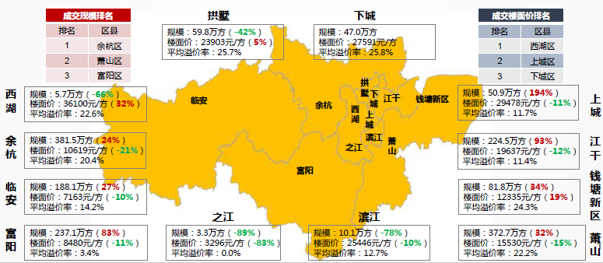

资料来源：CREIS中指数据

2019年出让的涉宅用地中，商业配套、自持住宅以及配件公租房等隐性配建比例呈增长态势，地块综合属性突出，加上土地出让政策调整为“双限”，在售价倒推合理拿地价的测算逻辑下，房企拿地区域理性，平均溢价率以及自持比例明显下降。

资料来源：克而瑞

3、流拍情况

近5年来，杭州市涉宅用地流拍情况少有发生，持续处于处于低位。虽然2018年流拍数量小幅增加，2019年仅有1宗涉宅用地流拍。由此可见，杭州市整体涉宅用地需求旺盛。

资料来源：中指数据

## （五）房地产市场概况

1、投资分析

近5年，杭州市房地产开发投资持续增长，住宅开发投资也同步持续增长。 2019年杭州市房地产开发投资3397.27亿元，同比增长10.7%，其中住宅投资2199.42亿元，同比增长12.6%。

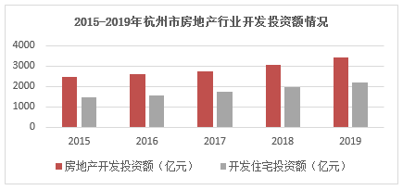

资料来源：杭州市统计局

2019年末杭州市房屋施工面积11996万平方米，同比增长2.1%；新开工面积2435万平方米，同比下降10.1%。2019年杭州竣工面积1728万平方米，同比增长5.5%，其中住宅竣工面积964万平方米，同比增加14.5%。

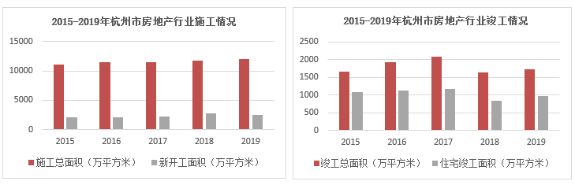

资料来源：杭州市统计局

2、供销走势

从供应量上看，2016年以来杭州市住宅用房供应量持续增长，2019年创历史新高，达到1335万平方米，同比增长25.5%。从销售情况看，2016年以来，销售面积持续下降，下降幅度较大，2019年成交量小幅增长，达到1193万平方米。供求关系逐步发生逆转，2019年住宅市场整体出现供过于求的现象。

资料来源：中指数据

2019年全年，杭州市商品住宅量价波动明显。一季度，受2018年整体市场低迷情绪影响，市场信息不足，再加上农历传统春节期间，成交持续萎靡；二季度，受银行利率下调等因素影响，土拍市场率先回温、个别楼盘涨价刚需盘集中入市，市场供销两旺，成交创2019年高峰；三季度，全国及杭州市地方调控政策收紧，土拍限房价政策出台，购房者趋于理性，市场趋冷；另一方面，高端改善楼盘集中入市，导致全市价格结构性上涨；四季度，为冲击年度业绩，开发商推盘速度加快，年度供应高峰到来，在高供应的拉动下，成交量也有所回温。

资料来源：中指数据

2019年季末供应高峰过后，2010年1月，杭州市商品住房供应量及成交量均出现大幅下降；2月受新冠疫情影响，开发商无法进行正常销售活动，市场整体冰冻。由于浙江全省疫情控制较好，3、4月份杭州市房企逐步复工，供应量及成交量持续走高，供应量达到154.8万平方米，成交量达到142万平方米。

资料来源：克而瑞

从区域量价分析，杭州市各区县涨跌表现差异较大。余杭区、临安区、萧山区成交量居于前三名，成交量分别为328万平方米、236万平方米、222万平方米，虽然上述三个区成交量领跑，但较2018年同期相比均出现下降趋势，而成交价格较2018年同期相比均出现增幅，增幅8%-16%；成交均价涨幅前三名的为下城区、临安区及钱塘新区，涨幅均在20%以上。

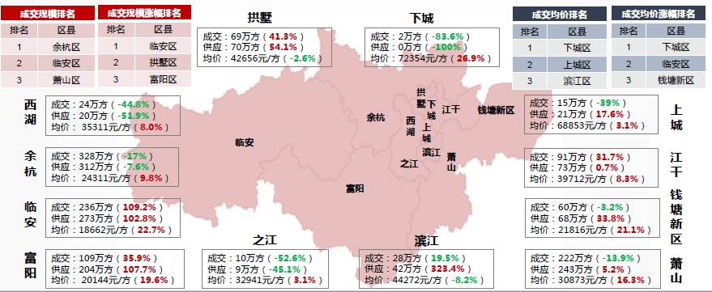

资料来源：中指数据

3、成交价格情况

2015-2019年，杭州市商品住宅成交价格持续走高，2019年达到最高点，全年成交均价27894元/平方米。成交价格增幅在2017年达到高点后出现二连降，2019年增幅仅为5.8%。分析原因主要是由于主城区供应量减少，新增供以郊区为主。

资料来源：克尔瑞

4、去化及成交结构

截止到2019年12月，杭州市十区商品住宅存量538万平方米，同比上涨46%。2019年前三季度杭州市十区商品住宅存量保持平稳，四季度伴随着供应放量，库存上涨，2019年12月去化周期为5.4个月，处于健康状态。从各区存量看，余杭区、临安区、萧山区存量较大，其中临安区去化周期7.2个月，余杭区4.4个月，富阳区4.7个月，萧山区5.1个月。

资料来源：克而瑞，数据统计为杭州市十区（不包括建德市、桐庐县、淳安县）

从成交结构分析，120-140平方米且总价在200-300万的首改需求占市场主流，100-140平方米首改户型占比接近50%，总价出现上移趋势，200-300万价格档提升最为明显。而小面积低总价以及180平方米以上大户型面积段产品占比减少。

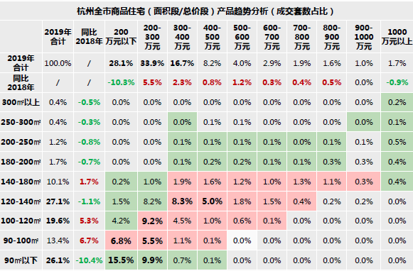

资料来源：中指数据，绿色底纹代表占比下降，红色底纹代表占比上涨

## （六）房地产政策

1、土地政策：2017年3月24日，市区挂牌住宅用地出让条件中明确当溢价率达到50%时地块所建商品房屋须在取得不动产登记证后方可销售；溢价率达到70%时锁定限价，转入竞报自持比例；当有两个或两个以上的竞买人投报自持面积比例为100%时，转入投报配建养老设施的程序。

2019年6月29日，市区挂牌住宅用地出让条件中首次设置了“限房价、限地价”、新增毛坯销售进价、毛坯销售最高价及精装限价。

2、人才优先购房政策：中共杭州市委办公厅印发《关于服务保障“抓防控促发展”落实“人才生态37条”的补充意见》相关要求，自2020年4月1日起，经认定的A类人才在杭州购买首套住房可免摇号；经认定的B、C、D、E类人才及符合条件的相应层次人才在杭购买首套住房，可在新建商品住宅公开摇号销售时按不高于20%的房源比例优先供应。

3、预售政策：2015年8月24日，浙江省人民代表大会常务委员会发布了《关于批准<杭州市城市房地产开发经营管理若干规定>的决定》, 新规提高了商品房预售条件门槛。商品房地上建筑为10层以下的，必须要完成建筑主体结构的施工；11层以上的，完成建筑主体结构施工的一半以上，且不低于10层；100米以上的超高层建筑，已完成建筑主体结构施工的三分之一以上，且不能低于50米。新《规定》还提出，用于房地产开发的国有建设用地在使用权出让或者划拨前，建设行政主管部门应当会同教育、民政、国土资源、城乡规划等单位确定项目用地的配套基础设施和公共设施的建设内容、建设主体、建设时序，作为国有建设用地使用权出让或者划拨的依据。列入规划的配套基础设施和公共设施不能如期完成的，由上一级监察部门追究责任。

4、限售政策：2017年3月28日 杭州市住房保障和房产管理局发布《关于进一步完善住房限购及销售监管措施的通知》，通知指出：

（1）在严格执行现行住房限购措施基础上,本市户籍成年单身(含离异)人士在限购区域内限购1套住房(含新建商品住房和二手住房,下同)。

（2）企业购买本市限购区域的住房,需满3年方可上市交易。

（3）户籍由外地迁入桐庐、建德、临安、淳安四县(市)的居民家庭,自户籍迁入之日起满2年,方可在本市限购区域内购买住房,并按照本市限购政策执行。

5、样板房政策：杭州市住房保障和房产管理局《关于明确商品房销售现场信息公示相关要求的通知》要求房地产开发企业在设置样板房时应根据销售形式进行区分，尤其是全装修形式销售的，对样板房处设置展示板的内容以及样板房内具体部位的标注进行了规范。

## （七）区域市场分析

1、区域概况

余杭区，位于杭嘉湖平原南端。西倚天目山，南濒钱塘江，中贯东苕溪和大运河，是杭州通往沪、苏、皖的门户。区域总面积1228平方公里。余杭区地理坐标为北纬30°09′~30°34′、东经119°40′~120°23′，东西长约63公里，南北宽约30公里。余杭区从东、北、西三面成弧形拱卫杭州中心城区，东面与海宁市接壤，东北与桐乡市交界，北面与德清县毗连，西北与安吉县相交，西面与临安市为邻，西南与富阳市相接。余杭区有14个街道，6个镇，区政府驻临平街道。全区共有建制村176个，社区193个；户籍人口116.18万。余杭区交通便利，余杭地处北亚热带南缘季风气候区。冬夏长春秋短，温暖湿润，四季分明，光照充足，雨量丰沛。年平均降水量1150mm至1550mm。

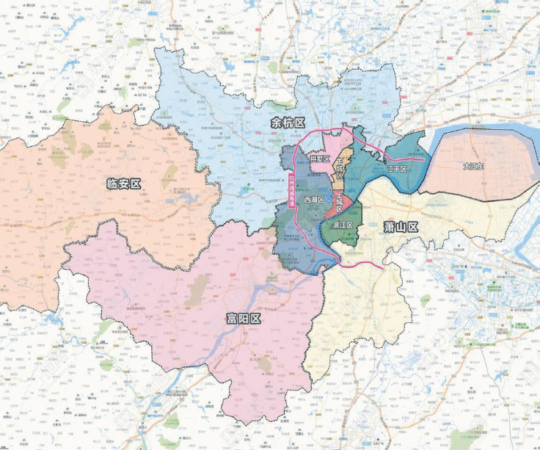

2019年全区实现生产总值（GDP）2824.02亿元，按可比价格计算，同比增长8.6%,增幅高于全国6.1%、全省6.8%、全市6.8%平均水平。按户籍人口计算，全区人均GDP为24.99万元，增长15.6%。按当年平均汇率计算，户籍人均GDP为3.62 万美元。 从GDP构成看，第一产业增加值53.31亿元，增长2.6%；第二产业增加值652.25亿元，增长5.0%；第三产业增加值2118.46亿元，增长10.0%。全区三次产业结构由上年的2.2 ：27.2 ：70.6调整为2019年的1.9：23.1：75.0。第三产业占比较上年提高4.4个百分点。全区数字经济核心产业实现增加值1648.54亿元，增长15.2%，占GDP比重为58.4%，其中，信息软件、数字内容、电子商务、机器人等主导产业增加值增速均超10%。

瓶窑镇位于[杭州](https://baike.baidu.com/item/%E6%9D%AD%E5%B7%9E/147639)市北郊，[余杭](https://baike.baidu.com/item/%E4%BD%99%E6%9D%AD)区中西部，瓶窑组团中心镇，大[径山](https://baike.baidu.com/item/%E5%BE%84%E5%B1%B1/3284906)旅游体系的一个门户。区位交通优势明显，新老104国道、宣杭铁路、东苕溪穿境而过。瓶窑镇北和德清县接壤，东接良渚街道，南接余杭街道、仓前街道，西邻黄湖镇。区域总面积129平方千米，辖13个村，5个社区居民委员会，总人口77887人。

2、区域房地产市场概况

（1）区域土地市场分析

1）成交

2019年余杭区涉宅用地共成交37宗，比2018年增加11宗，总成交土地面积约168万平方米，同比增长7.7%，总成交建筑面积约为307.6万平方米，同比增长24%，总成交金额达22.6亿元，同比减少2.2%。

2019年成交的37宗涉宅用地中有26宗为溢价出让，平均溢价率由0%上升至18.7%，全年平均楼面单价由8875元/平方米上升为10848元/平方米。

余杭区近3年成交涉宅用地容积率多集中于1.5-2.5之间，成交楼面单价范围差距较大，2600-26000元/平方米，大部分土地目前已开工、销售。

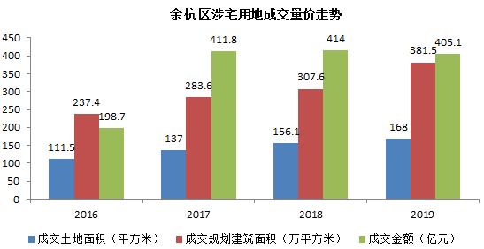

资料来源：CREIS中指数据

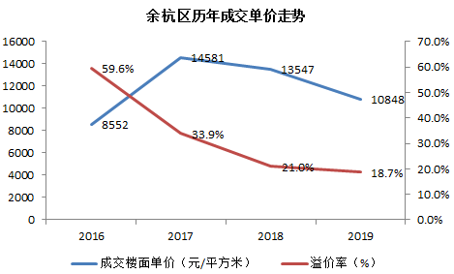

资料来源：CREIS中指数据

2019年至今余杭区涉宅土地成交详细情况如下表：

2019年杭州市余杭区涉宅用地出让情况一览表

| 序号 | 地块名称 | 地块编号 | 详细规划 | 建设用地面积 | 规划建筑面积 | 容积率 | 成交日期 | 受让单位 | 成交价 | 成交每亩价 | 成交楼面价 | 溢价率 |
| --- | --- | --- | --- | --- | --- | --- | --- | --- | --- | --- | --- | --- |
| 1 | 崇贤新城向阳B-11地块 | 余政储出〔2019〕56号 | 二类住宅用地 | 36517 | 80337.4 | 2.0-2.2 | 2019-12-17 | 杭州西湖房地产集团有限公司 | 99338 | 1813.55 | 12365.1 | 23.65 |
| 2 | 杭州九乔数字商贸城科卫路以南、杭乔路以西地块 | 余政储出〔2019〕57号 | 二类住宅用地 | 61491 | 135280.2 | 2.0-2.2 | 2019-12-17 | 港中旅(深圳)投资发展有限公司 | 246449 | 2671.92 | 18217.66 | 13.86 |
| 3 | 崇贤向阳B-5商住地块 | 余政储出〔2019〕55号 | 商住用地 | 66440 | 146168 | 2.0-2.2 | 2019-12-17 | 杭州宏祺企业管理咨询有限公司 | 185168 | 1858 | 12668.15 | 26.68 |
| 4 | 崇贤新城A-6-1地块 | 余政储出〔2019〕50号 | 二类住宅用地(人才专项租赁住房) | 32355 | 77652 | 2.0-2.4 | 2019-11-26 | 杭州余杭新农村建设有限公司 | 22520 | 464.02 | 2900.11 | 0 |
| 5 | 崇贤新城向阳4号地块 | 余政储出〔2019〕44号 | 商住用地 | 36385 | 80047 | 2.0-2.2 | 2019-10-29 | 上海隽誉房地产开发有限公司 | 100547 | 1842.28 | 12561 | 25.61 |
| 6 | 塘栖小城市核心区商住地块三地块 | 余政储出〔2019〕43号 | 商住用地 | 34868 | 76709.6 | 1.8-2.2 | 2019-10-29 | 上海悦博房地产有限公司 | 72368 | 1383.66 | 9434.02 | 17.92 |
| 7 | 崇贤新城向阳5号地块 | 余政储出〔2019〕45号 | 商住用地 | 48848 | 107465.6 | 2.0-2.2 | 2019-10-29 | 上海隽岳置业有限公司 | 136466 | 1862.46 | 12698.57 | 26.99 |
| 8 | 良渚新城储运路南、博园路东人才房地块 | 余政储出〔2019〕41号 | 二类住宅、服务设施兼容用地(人才专项租赁住房) | 14296 | 32880.8 | ≥2.2≤2.3 | 2019-09-29 | 杭州农副物流管理有限公司 | 9914 | 462.32 | 3015.13 | 0 |
| 9 | 余杭经济技术开发区顺风路与龙船坞路交汇西南处地块 | 余政储出〔2019〕38号 | 二类住宅、服务设施兼容用地(人才专项租赁住房) | 21037 | 42074 | ≥1.8≤2.0 | 2019-09-29 | 杭州余经开创新创业产业园有限公司 | 11781 | 373.34 | 2800.07 | 0 |
| 10 | 良渚新城储运路南、勾陈路东人才房地块 | 余政储出〔2019〕40号 | 二类住宅、服务设施兼容用地(人才专项租赁住房) | 21841 | 50234.3 | ≥2.2≤2.3 | 2019-09-29 | 杭州农副物流管理有限公司 | 15146 | 462.31 | 3015.07 | 0 |
| 11 | 良渚新城古墩路东、陆家门港南人才房地块 | 余政储出〔2019〕39号 | 二类住宅、服务设施兼容用地(人才专项租赁住房) | 17816 | 39195.2 | ≥2.1≤2.2 | 2019-09-29 | 杭州农副物流管理有限公司 | 12484 | 467.15 | 3185.07 | 0 |
| 12 | 九乔商贸城JG1808-04地块 | 余政储出〔2019〕37号 | 二类居住用地*(人才专项租赁住房) | 31359 | 62718 | ≥1.5≤2.0 | 2019-09-29 | 杭州余杭区保障房建设有限公司 | 19380 | 412 | 3090.01 | 0 |
| 13 | 良渚新城好运路南、勾阳路西地块 | 余政储出〔2019〕35号 | 商业、商务兼住宅综合用地 | 131483 | 486487.1 | ≥3.0≤3.7 | 2019-09-24 | 杭州地铁置业有限公司、浙江旭创置业有限公司、杭州城拓实业有限公司 | 360000 | 1825.33 | 7399.98 | 0 |
| 14 | 崇贤新城向阳B-8地块 | 余政储出〔2019〕33号 | 商住用地 | 57139 | 114278 | ＞1.5≤2.0 | 2019-09-17 | 杭州滨宏企业管理有限公司 | 143778 | 1677.52 | 12581.42 | 25.81 |
| 15 | 余杭经济技术开发区09省道与兴元路交汇东北处地块 | 余政储出〔2019〕34号 | 居住商业商务混合用地 | 89778 | 224445 | ＞2.3≤2.5 | 2019-09-17 | 杭州华元房地产集团有限公司 | 161667 | 1200.49 | 7202.97 | 20.05 |
| 16 | 临平新城星桥大道以东、临丁路以北地块 | 余政储出〔2019〕30号 | 住宅、商业、商务办公、交通场站用地 | 104648 | 272084.8 | ≥2.2≤2.6 | 2019-09-17 | 南京鸿熙商业管理有限公司 | 217960 | 1388.53 | 8010.73 | 14.44 |
| 17 | 余杭良渚北商住地块二 | 余政储出〔2019〕31号 | 商住用地 | 18099 | 45247.5 | ≥2.0≤2.5 | 2019-09-17 | 杭州美润房地产有限公司 | 44689 | 1646.09 | 9876.56 | 29.95 |
| 18 | 乔司新城中心区D2-6地块 | 余政储出〔2019〕27号 | 二类居住兼商业用地 | 9427 | 12255.1 | ＞1.0≤1.3 | 2019-07-30 | 上海隽圣置业有限公司 | 22258 | 1574.06 | 18162.22 | 29.72 |
| 19 | 瓶窑镇羊山商住地块 | 余政储出〔2019〕20号 | 商住用地 | 82938 | 124407 | ＞1.0≤1.5 | 2019-06-26 | 杭州韵合企业管理有限公司 | 161407 | 1297.41 | 12974.11 | 29.74 |
| 20 | 杭州未来科技城YH02-I-06-3地块 | 余政储出〔2019〕26号 | 二类居住用地/商业用地 | 28866 | 63505.2 | ≥1.8≤2.2 | 2019-06-26 | 杭州翰启置业有限公司 | 128011 | 2956.44 | 20157.56 | 0.79 |
| 21 | 杭州未来科技城YH02-I-06-2地块 | 余政储出〔2019〕25号 | 二类居住用地/商业用地 | 37606 | 82733.2 | ≥1.8≤2.2 | 2019-06-26 | 杭州滨筑企业管理有限公司&杭州星汇商务咨询有限公司 | 166467 | 2951.07 | 20120.93 | 0.6 |
| 22 | 余杭经济技术开发区城市中心区荷禹路与临平大道交汇西北处地块 | 余政储出〔2019〕24号 | 二类居住用地/商业用地/商务用地 | 90235 | 198517 | ≥2.1≤2.2 | 2019-06-26 | 西安曲江新鸥鹏文化教育控股集团有限公司 | 172507 | 1274.5 | 8689.78 | 29.7 |
| 23 | 余杭经济技术开发区城市中心区荷禹路与新洲路交汇西北处地块 | 余政储出〔2019〕23号 | 二类居住用地/商业用地/商务用地 | 86849 | 217122.5 | ≥2.4≤2.5 | 2019-06-26 | 西安曲江新鸥鹏文化教育控股集团有限公司 | 188973 | 1450.59 | 8703.52 | 29.9 |
| 24 | 临平新城核心区迎宾路以西、望梅路以北地块 | 余政储出〔2019〕21号 | 住宅、商业、商务办公综合用地 | 62711 | 175590.8 | ≥2.5≤2.8 | 2019-05-09 | 杭州星瀚商务咨询有限公司 | 125751 | 1336.83 | 7161.59 | 29.97 |
| 25 | 临平新城核心区A-3-06拟招拍挂地块 | 余政储出〔2019〕19号 | 二类居住用地 | 54284 | 81426 | ≥1.2≤1.5 | 2019-05-07 | 深圳市创淇企业管理有限公司 | 156639 | 1923.7 | 19236.97 | 28.25 |
| 26 | 塘栖小城市核心区商住地块一 | 余政储出〔2019〕15号 | 商住用地 | 23682 | 47364 | ≥1.6≤2.0 | 2019-03-29 | 杭州煜锋商务服务有限公司 | 49655 | 1397.83 | 10483.7 | 49.77 |
| 27 | 杭州九乔数字商贸城科卫路以南、杭乔路以东拟招拍挂地块 | 余政储出〔2019〕16号 | 二类住宅用地 | 74876 | 164727.2 | ≥2.0≤2.2 | 2019-03-29 | 杭州璟琇商贸有限责任公司 | 346064 | 3081.22 | 21008.31 | 31.3 |
| 28 | 未来科技城民丰片区06地块 | 余政储出〔2019〕6号 | 综合用地(含住宅) | 19175 | 38350 | ≥1.8≤2.0 | 2019-03-20 | 杭州华湾房地产有限公司 | 63185 | 2196.78 | 16475.88 | 49.78 |
| 29 | 良渚街道杭行路东桥良路北住宅地块 | 余政储出〔2019〕*8号 | 住宅用地 | 18703 | 41146.6 | ≥1.8≤2.2 | 2019-03-20 | 杭州誉乾房地产开发有限公司 | 87278 | 3111.02 | 21211.47 | 36.85 |
| 30 | 未来科技城民丰片区07地块 | 余政储出〔2019〕7号 | 综合用地(含住宅) | 26861 | 61780.3 | ≥2.0≤2.3 | 2019-03-20 | 广州市时代胜誉投资有限公司 | 99559 | 2470.97 | 16115.01 | 46.5 |
| 31 | 仁和先进制造业基地配建人才房地块 | 余政储出〔2019〕4号 | 二类居住用地(人才专项租赁住房) | 20000 | 44000 | ≥2.0≤2.2 | 2019-02-27 | 杭州仁和先进制造业投资有限公司 | 11440 | 381.33 | 2600 | 0 |
| 32 | 良渚街道储运路东住宅地块 | 余政储出〔2019〕2号 | 住宅用地 | 54652 | 109304 | ≥1.0≤2.0 | 2019-02-27 | 浙江润楠投资管理有限公司 | 222187 | 2710.32 | 20327.43 | 30.55 |
| 33 | 临平新城南区块LP3104-13拟招拍挂地块 | 余政储出〔2019〕3号 | 二类居住用地(人才专项租赁住房) | 30246 | 72590.4 | ≥2.2≤2.4 | 2019-02-27 | 杭州余杭区保障房建设有限公司 | 22431 | 494.41 | 3090.07 | 0 |
| 34 | 余杭经济技术开发区兴国路与土山坝路交汇西南处地块 | 余政储出〔2019〕5号 | 二类居住用地(人才专项租赁住房) | 25172 | 57895.6 | ≥2.0≤2.3 | 2019-02-27 | 杭州市开发投资有限公司 | 15053 | 398.67 | 2600.01 | 0 |
| 35 | 未来科技城YH02南区块居住地块二 | 余政储出〔2018〕45号 | 二类居住用地 | 60452 | 66497.2 | ≥1.0≤1.1 | 2019-01-30 | 杭州绿慧置业发展有限公司 | 96472 | 1063.9 | 14507.68 | 26.15 |
| 36 | 良渚新城古墩路西、金汇南路南住宅地块(人才公寓) | 余政储出〔2018〕42号 | 二类住宅用地(人才专项租赁住房) | 23216 | 53396.8 | ≥1.8≤2.3 | 2019-01-30 | 杭州农副物流管理有限公司 | 16554 | 475.36 | 3100.19 | 0 |
| 37 | 未来科技城YH02南区块居住地块一 | 余政储出〔2018〕44号 | 二类居住用地 | 26094 | 28703.4 | ≥1.0≤1.1 | 2019-01-30 | 杭州盛悦置业有限公司 | 39109 | 999.18 | 13625.21 | 18.48 |

单位：平方米、万元、元/亩、元/平方米、%

资料来源：CREIS中指数据

2017年1月-2020年5月间建设项目周边瓶窑板块共成交4宗涉宅用地（含本建设项目2宗地块），距离本项目约8公里的良渚新城板块共成交6宗涉宅用地，均为溢价成交。

2017年至今项目周边涉宅土地成交详细情况如下表：

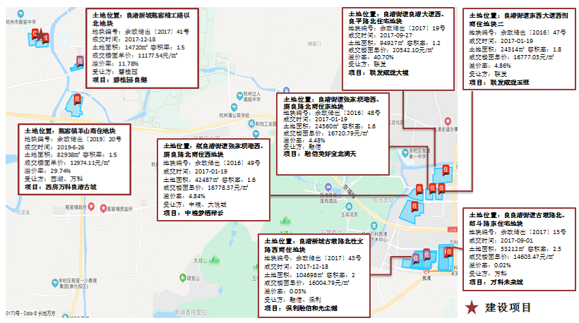

资料来源：CREIS中指数据

2）供应

2019年6月杭州市规划和自然资源局余杭分局挂牌出让了1宗地块，地块编号余政储出〔2019〕20号商住用地位于建设项目所在区域（与建设项目直线距离约1.2公里），挂牌时间为2019年6月16日09时00分至2019年6月26日10时00分。该地块详细指标及位置如下：

地块位于余杭区瓶窑镇东至瓶仓大道（华兴路）、南至瓶窑派出所和104国道规划绿地、西至苕溪北路、北至闻溪路，用地面积约为82938平方米（约124.4亩），容积率大于1、小于1.5，总建筑面积（计容部分）大于82938平方米、小于124407平方米，建筑密度不大于30%，绿地率不小于30%，限制高度不大于18米，用地性质为商住用地，地块内商业建筑面积不大于地上总计容建筑面积的10%，并且配建不少于地上住宅建筑面积5%的公租房，配建的公租房由受让人同步建设，符合交付条件后整体无偿移交杭州市余杭区住房保障办公室，受让人须自持住宅建筑面积6%，起拍价为124407万元，上限价格为161407万元。该地块将成为本项目唯一竞品。

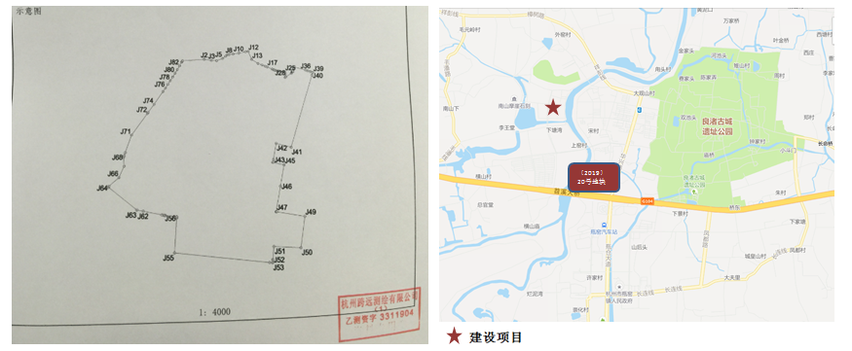

资料来源：CREIS中指数据

3）流拍

2017年至今余杭区无未成交涉宅用地。

（2）项目周边部分在售居住项目分析

2019年，余杭区房地产开发投资增长6.7%。全年新建商品房成交392.8万平方米，同比下降14.4%，成交金额922.2亿元，同比下降5.9%，成交均价23477元/平方米，同比上涨10.0%。其中住宅成交29631套，同比下降15.3%，成交面积344.5万平方米，同比下降13.6%，成交均价24180元/平方米，同比上涨9.3%。2020年除2月受新冠疫情冲击住宅成交量大幅跌至2万平方米，3-5月逐步回温。

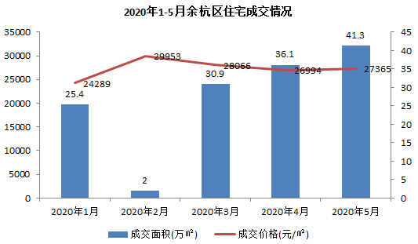

资料来源：CREIS中指数据

2017年12月，瓶窑推出首宗宅地良渚新城瓶窑精工路以北地块，由碧桂园竞得开发，成为近年瓶窑唯一新盘项目碧桂园·良樾，并于2019年售罄。项目所在的区域有祥桃园小区、凤溪花园、瑞达城市花苑、华兴公寓等已建成入住居住项目，区域已形成较为成熟居住氛围，但无新项目在售，周围已形成较为成熟的居住氛围。随着区域基础设施及公共配套日趋完善，市场需求较大，有利于项目去化。由于本区域本年度只有1个竞品项目，本次市调了周边良渚板块项目。

项目周边在售居住项目详情见下表。

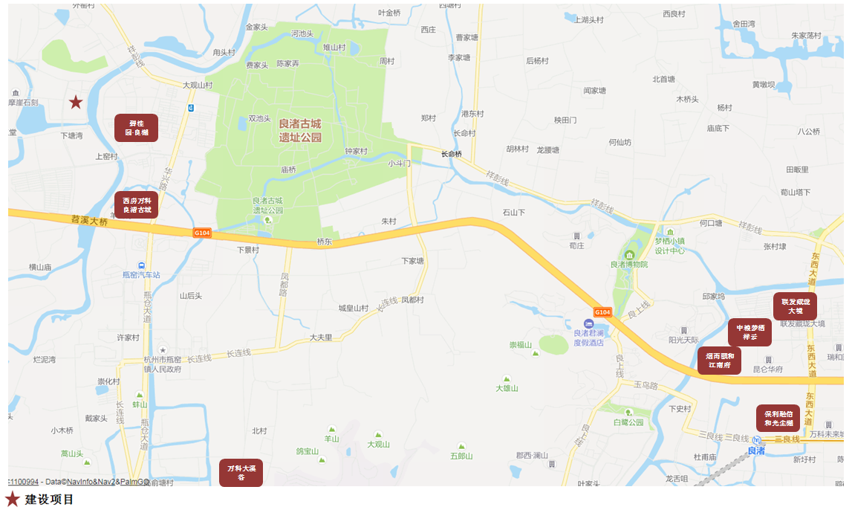

| **项目名称** | **碧桂园·良樾** | **保利融信和光尘樾** | **中粮梦栖祥云** | **西房万科良渚古城** | **联发藏珑大境** | **烟雨颐和江南府** |
| --- | --- | --- | --- | --- | --- | --- |
|  |  |  |  |  |  |  |
| **与本项目直线距离** | 800米 | 8公里 | 8公里 | 1.2公里 | 8公里 | 8公里 |
| **开发商** | 杭州碧桂园房地产开发有限公司 | 杭州保欣置业有限公司 | 杭州良悦置业有限公司 | 杭州嘉玥房地产开发有限公司 | 联发集团联翔（杭州）房地产开发有限公司 | 杭州玉宸地产有限公司 |
| **项目位置** | 瓶窑镇精工路与东兴路交叉口 | 古墩路与杜文路交汇处 | 康良路与杜文路交叉口 | 104国道与华兴路交汇处 | 良渚大道和良平路交叉口 | 东至杜文路，南至下门坝港、西至良祥路、北至康良路 |
| **项目规模** | 占地面积14720平方米  建筑面积31366平方米 | 占地面积104700平方米  建筑面积210000平方米 | 占地面积42487平方米  建筑面积111229.2平方米 | 占地面积82938平方米  建筑面积202060.8平方米 | 占地面积94927平方米  建筑面积220000平方米 | 占地面积97634平方米  建筑面积240499平方米 |
| **项目容积率** | 1.5 | 2 | 1.6 | 1.5 | 1.2 | 1.5 |
| **绿化率** | 0.3 | 0.3 | 0.3 | 0.3 | 0.3 | 0.3 |
| **楼栋总数** | 6栋 | 13栋 | 10栋 | 47栋 | 35栋 | 35栋 |
| **楼层状况** | 排屋6层 | 22栋；5幢高层、16幢洋房、1幢集中式商业；洋房11层，  高层20层 | 1-8#小高层、9-10#排屋 | 11幢洋房，主力面积93㎡、115㎡、123㎡；21幢叠排，面积段为154-175㎡；15幢联排，主力面积218㎡、239㎡ | 6栋五层洋房，18栋MoMA叠院、11栋合院 | 洋房6-8层、联排3层 |
| **开盘时间** | 2018年7月 | 2018年8月 | 2018年12月 | 预计2020年9月 | 2019年3月 | 2018年10月 |
| **主力产品** | 三居；四居 | 三居；四居 | 三居（125㎡）；  四居（145㎡） | 待定 | 四居；五居 | 二居；三居；四居 |
| **停车位** | 199个 | 2000个 | 700个 | 待定 | 1191个 | 1550个 |
| **总户数** | 146户 | 1400户 | 544户 | 950户 | 811户 | 1177户 |
| **物业公司** | 碧桂园物业管理公司 | 融信物业管理有限公司 | 中粮物业 | 杭州万科物业服务有限公司 | 绿城物业 | 北大资源物业经营管理公司 |
| **物业费** | 2.9 | 3.1 | 2.6 | —— | 洋房、叠院：2.99；合院：3.99 | 2.5 |
| **交房时间** | 2021年 | 2021年9月 | 2020年5月 | 2022年6月 | 2021年6月 | 2020年底 |
| **教育配套** | 瓶窑镇第一小学、瓶窑中学 | 良渚第一中学、良渚第一小学 | 良渚第一中学、良渚第一小学 | 瓶窑镇第一小学、瓶窑中学 | 良渚第一中学、良渚第一小学 | 良渚第一中学、良渚第一小学 |
| **装修情况** | 毛坯 | 精装 | 精装 | 精装 | 毛坯 | 洋房精装 |
| **销售状态** | 2019年6月售罄 | 在售 | 在售 | 未开盘 | 在售 | 在售 |
| **销售情况** | 20000元/平方米 | 26500元/平方米 | 29000元/平方米 | 待定 | 28000元/平方米 | 洋房28500元/平方米 |
| **去化情况** | 分批次开盘，每次开盘去化约80%；平均月去化11套左右。 | 分批次开盘，每次开盘去化约85%；平均月去化71套左右 | 分批次开盘，每次开盘去化约75%；平均月去化30套左右 | —— | 分批次开盘，每次开盘去化约80%；平均月去化12套左右 | 分批次开盘，每次开盘去化约70%；平均月去化42套左右 |

资料来源：房天下网站、CREIS中指数据、市场调研资料

## 二、项目市场竞争能力分析

## （一）优势

1、区位优势：建设项目位于瓶窑核心镇区，紧邻良渚板块，借良渚新城之势在市场上得到较高认同。

2、交通、配套优势：目前，建设项目位于瓶窑核心镇区，周边路网密集、交通便捷，同时周边拥有教育、医疗、生态等生活配套资源，所在区域配套已较为成熟。

## （二）劣势

瓶窑板块离主城区较远，在余杭区不属于热门板块。

## （三）机会

建设项目所在区域为城市重点发展区域，随未来周边住宅及新增供地入市后区域规划将趋于成熟，商业、教育、医疗等配套将逐步完善，未来区域环境预计将会有进一步提升。

## （四）威胁

距离建设项目1.2公里有一个待售项目——西房万科良渚古城，项目定位及产品类型与本项目相比较为相似，且为知名房地产开发商，竞争力较大，未来会对项目的经营销售构成一定威胁。

## 三、市场前景预测

## （一）项目定位分析

项目定位：本项目定位为高端品质改善社区。

客群定位：项目客群定位以本地刚需以及刚改客户为主。

产品定位：建设项目规划为居住项目，住宅产品类型为精装多层产品。

## （二）项目销售价格定位分析

项目的产品定位决定了市场需求及主要销售对象。根据前述市场分析情况，考虑到项目周边物业整体水平、项目自身的品质与优势以及瓶窑镇及良渚新城房地产市场和区域房地产市场的发展趋势，结合周边在售项目价格综合考虑将项目多层住宅销售均价定为24000元/平方米、独立商业均价定为12000元/平方米、地下车库销售均价定为20万元/个。

项目位于余杭区瓶窑核心镇区，周边无新建在售项目。本项目拟为多层住宅精装交付、商业及地下车库毛坯交付，预期售价是以现有周边项目及良渚新城项目的销售均价为基础，考虑未来几年房地产市场价格涨幅、建设项目品质等因素综合确定，价格高于现阶段周边大部分房地产项目销售价格。由于项目区位条件较好，未来有一定升值潜力，在确保能够实现有效的营销策略以及房地产市场得以持续稳定增长的前提条件下，我们认为上述定价是可以实现的。

根据以上分析，评估认为项目市场定位比较准确，市场销售价格定价相对合理，项目销售有一定前景。

# 第四章 投资估算和筹资评价

## 一、投资估算

## （一）估算原则

本次评估以企业提供的资料以及评估人员市场调研获取的信息为依据，按照国家和杭州市有关政策法规进行调整，估算项目总投资并进行筹资能力评价。

## （二）投资构成及估算依据

建设项目为浙江省杭州市余杭区良渚新城瓶窑集镇A7地块商住项目，由杭州力乾房地产开发有限公司开发建设。根据建设单位提供的《余杭区国有建设用地使用权出让合同》[合同编号：3301102020A21065]及《杭州余杭区瓶窑A7地块项目经济技术指标表》，A7地块商住项目出让宗地面积为55820平方米，规划总建筑面积为121442.66平方米，其中：住宅69547平方米（多层64902平方米、公租房4645平方米），商业及公建配套14183平方米（综合商业11162.02平方米、物业办公用房251.19平方米、物业经营用房334.92平方米、养老设施300平方米、净菜市场300平方米、再生资源回收用房10平方米、社区用房120平方米、社区居委会525平方米、风井418.65平方米、公共文化设施用房84平方米、消控室、开闭所677.22平方米），地下车库34693.62平方米（含人防车库8784.81平方米），非机动车面积3019.04平方米。

项目当前经济技术指标详见下表。

|  |  |  |
| --- | --- | --- |
| 地上 | 多层 | 64902 |
|  | 商业 | 11162.02 |
|  | 安置房 | 4645 |
|  | 公共配套、设备及其他 | 3020.98 |
|  | 小计 | 83730 |
| 地下 | 地下车位 | 25908.81 |
|  | *个数* | *682* |
|  | 公共配套、设备及其他 | 3019.04 |
|  | 人防车位 | 8784.81 |
|  | *个数* | *220* |
|  | 小计 | 37712.66 |
| 合计 |  | 121442.66 |

单位：平方米

## （三）项目投资估算

1、土地费用

（1）土地取得费用：

①地价款及契税

根据《余杭区国有建设用地使用权出让合同》[合同编号：3301102020A21065]及附件，项目出让国有建设用地使用权地价款（含政府土地收益及契税、印花税）确认为96589万元。

②补缴地价款及相关税费

根据建设单位介绍，拟新增地下经营性用途（地下车库）建筑面积不需要补缴地价款。

③城市基础设施建设费

根据建设单位介绍及《关于继续执行阶段性降低杭州市城市基础设施配套费收费标准的通知》，项目需缴纳城市基础设施建设费为1529万元。

（2）土地费用合计金额：98118万元。

2、前期工程费用

（1）规划、测量、勘察、设计费

本项费用的取费标准为项目建安工程费的2.0%，则该项费用为：

规划、测量、勘察、设计费=2.0%×46533=931（万元）

（2）报批报建费用

本项费用的取费标准为项目房屋开发费的1.5%计算，则该项费用为：

报批报建费用=1.5%×53819=807（万元）

（3）三通一平费用

本项费用的取费标准以每建筑平方米70元为标准，则该项费用为：

三通一平费用=70×121442.66÷10000=850（万元）

（4）前期工程费用合计金额：2588万元。

3、房屋开发费

（1）建安工程费：

根据建设单位的介绍、有关文件规定及项目的建造标准，各部位建安费用如下：

| 项目 | 总价（万元） | 建筑面积（平方米） | 建安单价（元/平方米） |
| --- | --- | --- | --- |
| 住宅（多层） | 25961 | 64902.00 | 4000 |
| 商业 | 3349 | 11162.02 | 3000 |
| 安置房 | 1533 | 4645.00 | 3300 |
| 地下车库 | 10364 | 25908.81 | 4000 |
| 公共配套、设备及其他 | 1812 | 6040.02 | 3000 |
| 人防 | 3514 | 8784.81 | 4000 |
| 合计 | 46533 | 121442.66 | —— |

（2）室外工程费：

室外工程费包含红线内市政基础设施配套费用，根据项目的实际情况，以每建筑平方米100元为标准计算红线内市政基础设施配套费用。

室外工程费=100×121442.66÷10000=1214（万元）

（3）附属工程费

附属工程费为项目相关配套项目的费用，如：变配电室、活动站等以及小区绿化费用。根据项目的实际情况，以每建筑平方米500元为计算标准，总计为：

附属工程费=500×121442.66÷10000=6072（万元）

（4）房屋开发费合计：53819万元

4、开发间接费用

该费用为与成本概算有关的费用,包括标书编制费、招投标管理费、机电设备委托招标服务费、质量监督费等费用，考虑到项目目前状况，按照房屋开发费的1.5%计算：

开发间接费用=1.5%×53819＝807（万元）

5、销售费用

销售费用为企业预售及销售过程中发生的广告费等销售费用，综合考虑项目的销售收入及项目本身的实际情况，按项目销售收入的2%确定，销售费用为3744万元。

6、管理费用

管理费用按照土地费用、前期工程费、房屋开发费及其他费用之和的2%计算，合计为3107万元。

7、财务费用

该部分财务费用为项目借款利息。根据建设单位介绍，在项目开发建设期间，银行开发贷款60000万元，贷款期限0.75年，利率6.5%，可提前还款；按照实际放款、还款进度计算；五矿信托出资65611万元，贷款期限0.75年，利率12%，可提前还款；按照实际放款、还款进度计算。综上所述财务费用合计为8504万元。

8、不可预见费

不可预见费按照土地费用、前期工程费、房屋开发费及其他费用之和的0.5%计算（考虑项目有可能发生的融资成本等），为777万元。

9、投资估算合计

经测算，项目总投资为171464万元。各项目投资构成如下：

|  |  |  |  |
| --- | --- | --- | --- |
| 项 目 | 投资额（万元） | 占项目总投资比例 | 建筑面积单方造价（元/平方米） |
| 土地费用 | 98118 | 57.22% | 8079 |
| 前期工程费 | 2588 | 1.51% | 213 |
| 房屋开发费 | 53819 | 31.39% | 4432 |
| 其中：建安工程费 | 46533 | 27.14% | 3832 |
| 开发间接费用 | 807 | 0.47% | 66 |
| 销售费用 | 3744 | 2.18% | 308 |
| 管理费用 | 3107 | 1.81% | 256 |
| 财务费用 | 8504 | 4.96% | 700 |
| 不可预见费 | 777 | 0.46% | 64 |
| 合计 | 171464 | 100.00% | 14119 |

评估认为，该项目总体投资估算基本符合项目实际情况，投资估算结果基本合理。

## 二、筹资评价

项目总投资171464 万元，其中：自筹资金48036万元，银行开发贷款60000万元，其他全部为销售回款再投入（2020年3季度五矿信托出资65611万元，于2021年1季度末五矿信托退出）。

## 三、投资计划安排

根据项目建设计划，具体投入进度如下：

| 年份 | 季度 | 投资额（万元） | 占比 | 资金用途 |
| --- | --- | --- | --- | --- |
| 2020年 | Q2 | 48036 | 28.02% | 土地费用、前期工程费、房屋开发费、开发间接费用、管理费用、不可预见费 |
| Q3 | 61028 | 35.59% |
| Q4 | 7784 | 4.54% |
| 2021年 | Q1 | 8968 | 5.23 % | 房屋开发费、开发间接费用、管理费用、财务费用、不可预见费、销售费用 |
| Q2 | 7134 | 4.16% |
| Q3 | 7152 | 4.17% |
| Q4 | 5372 | 3.13% |
| 2022年 | Q1 | 6050 | 3.53% | 房屋开发费、开发间接费用、管理费用、不可预见费、销售费用 |
| Q2 | 6050 | 3.53% |
| Q3 | 6015 | 3.51% |
| Q4 | 5600 | 3.27% |
| 2023年 | Q1 | 1137 | 0.66% | 房屋开发费、开发间接费用、管理费用、不可预见费、销售费用 |
| Q2 | 1138 | 0.66% |
| 合计 | | 171464 | 100% |  |

项目投资计划与实施进度基本吻合。

# 第五章 项目效益

## 一、测算原则及考虑因素

本项目评估主要根据国家现行房地产开发企业财务制度和现行税制，结合房地产行业特点，按谨慎性原则进行分析判断。本次评估数据来源以企业提供的资料，企业财务报表以及评估人员市场调研获取的信息为依据。

## 二、预测数据的计取

## （一）收入测算

1、销售收入

（1）建设期：根据项目工程建设及销售计划安排，项目建设期取13个季度。

（2）销售价格及销售量预测

项目销售收入为可售住宅、商业、地下车库用房销售收入，根据建设单位提供的相关资料，确定项目销售价格、可销售面积及销售比率如下：

|  |  |  |  |  |
| --- | --- | --- | --- | --- |
| 用途 | 销售均价  （元/平方米，元/个） | 可销售面积  （平方米，个） | 销售比率 | 销售收入  （万元） |
| 可售住宅 | 24000 | 64902.00 | 100% | 155764 |
| 3层独立商业 | 12000 | 11162.02 | 100% | 13395 |
| 地下车库 | 200000 | 902 | 100% | 18040 |

（3）销售产生的现金流入

根据市场预测及借款人提供的销售计划，项目实现销售后产生的现金流入为187199万元。预计2021-2022年分别实现现金流入见下表（具体见底表1）。

|  |  |  |  |  |  |
| --- | --- | --- | --- | --- | --- |
| 2021年 | 季度 | Q1 | Q2 | Q3 | Q4 |
| 销售额（万元） | 59191 | 63210 | 48160 | 7618 |
| 2022年 | 季度 | Q1 | Q2 | Q3 | Q4 |
| 销售额（万元） | 3600 | 3600 | 1820 | 0 |

## （二）开发成本

按收入与成本配比的原则，即把为取得本期收入而发生的开发成本与本期实现的收入在同一时期内确认和计量。经测算，项目开发总成本156110万元，2021-2022年将分别结转开发成本详见下表（具体见主表3）。

|  |  |  |  |  |  |
| --- | --- | --- | --- | --- | --- |
| 2021年 | 季度 | Q1 | Q2 | Q3 | Q4 |
| 开发成本（万元） | 49361 | 52712 | 40162 | 6353 |
| 2022年 | 季度 | Q1 | Q2 | Q3 | Q4 |
| 开发成本（万元） | 3002 | 3002 | 1518 | 0 |

## （三）利润分配

1、税费选择

根据国家和杭州市现行财税制度要求，结合企业实际情况，增值税率前三年按销售收入的3%预缴，最后一年以（销售收入-土地成本）/(1+9%)*9%-（建安工程费用+室外工程费用+附属工程费+开发间接费用）/(1+9%)*9%-（前期工程费用+管理费用+销售费用）/(1+6%)*6%再减去前三年增值税计算，教育费附加、地方教育费附加、城市维护建设税率分别为增值税的3%、2%、7%；所得税按25%测算。

2、公积金

公司按净利润的10%提取盈余公积金。

## 三、项目财务效益测算

## （一）项目盈利能力预测

经测算，项目可总投资为171464万元，经测算项目可实现销售收入187199万元，税前利润总额9960万元，税后利润总额7469万元，销售利润率5.32%，表明项目盈利能力较弱（见主表3）。

## （二）项目财务效益预测

项目内部收益率20.95%。在基准折现率8%的条件下，财务净现值8872万元。财务内部收益率大于基准折现率，财务净现值大于零，表明项目在财务上是可行的。（见主表2）。

## （三）不确定性分析

1、项目盈亏平衡分析

按照目前销售预测（销售率为100%），项目盈亏平衡点为95%，各类用房保本销售价格和保本销售量详细情况如下（见主表4）：

|  |  |  |
| --- | --- | --- |
| 用途 | 保本销售价格（元/平方米，元/个） | 保本销售收入（万元） |
| 住宅 | 22800 | 147977 |
| 商业 | 11400 | 12725 |
| 地下车库 | 190000 | 17138 |

2、项目敏感性分析

项目基本方案在财务上能够满足资本金盈利指标要求，当项目总投资增加、销售价格降低，项目内部收益率、财务净现值、动态投资回收期详见下表：（见主表4）。

| **敏感性变化因素** | | **敏感性分析结果** | |
| --- | --- | --- | --- |
| 变化因素 | 变化幅度 | 财务净现值 | 财务内部收益率 |
| 基本方案 |  | 8872 | 20.95% |
| 项目总投资 | 5% | 2727 | 11.32% |
| 租售价格 | -5% | 2167 | 10.72% |

# 第六章 项目效应与风险评价

## 一、风险评价及防范措施

（一）风险评价

根据国家和杭州市对房地产物业政策、项目建设条件、资金筹措、产品销售进行综合分析，评估认为本项目主要存在市场风险、规划指标实现风险、工期控制及取得预售风险、成本控制风险。

1.市场风险。虽然项目所处的区位和交通等因素具有一定竞争力，企业未来也会根据项目自身特色确定市场推广方式和促销办法，由于本区域本年度有1个竞品项目，且为知名开发商，存在一定竞争压力，评估认为只有在确保能够实现有效的营销策略以及房地产市场得以持续稳定增长的前提条件下，定价是可以实现的。因此项目销售可能受到一定影响。

2.规划指标实现风险。本次可行性研究地块规划建筑面积以建设单位提供的《杭州余杭区瓶窑A7地块项目经济技术指标表》及为依据，如不能按该设计指标办理《建设工程规划许可证》，则会影响项目现金流入；若由于规划变更可能将产生补缴地价款情况，也会影响项目现金流入。

3.工期控制及取得预售风险。项目尚处于较前期阶段，尚未取得《不动产权证书》、《建设工程规划许可证》、《建筑施工许可证》、《预售许可证》，能否保证工期进度、顺利取得预售、实现销售存在一定的风险。

4.成本控制风险。随着人力物料等成本的不断上升项目的开发成本会存在一定的上升风险。

(二）风险防范措施

1.针对规划指标实现风险，建议贵公司监督融资主体的前期进度，按时取得相关证件，保证项目工期。

2.针对工期控制及取得预售风险，建议监督企业的开发进度，严格按照企业预定的时间节点进行项目开发建设。

3.针对成本控制风险，建议贵公司督促主体及时与相关部门沟通，敦促证照的及时取得，另外需督促融资企业尽快将项目具体设计方案确定下来，同时关注其总包合同的签订等相关事宜，严格控制项目建设的各项成本。

4.针对市场风险，建议贵公司督促融资主体，严格控制工期，尽早取得预售证，争取早日将项目销售完毕。

## 二、项目效应评价

该项目的建设符合城市总体规划，一方面有利于更好地发挥城镇地区用地的土地利用价值，加速该城镇地区的建设；另一方面项目为居住项目，能够满足目标客户的居住及生活配套需求，具有一定的社会效益。

# 第七章 结论

建设项目为浙江省杭州市余杭区良渚新城瓶窑集镇A7地块商住项目，该项目的开发建设可以提升该区域的成熟度，促进区域商业氛围，改善居民生活条件、优化区域发展环境，促进经济社会各方面提升拉动经济的增长，带动建筑、建材、生活消费品等相关产业的发展。商品住宅可以满足人们对于首次置业或者改善性置业的需求，产生较好的社会效益。从经济角度，该项目的建造标准以及建筑品质较高，本年度项目周边竞品项目仅有西房万科良渚古城项目，考虑到项目区位条件较好，未来有一定升值潜力，因此本报告预测的项目售价是客观、合理的，是可以实现的。在预测销售计划、经营计划能够实现的前提下，A7地块的建设盈利能力较弱。综上，A7地块项目的建设不仅有一定的社会效益和市场需求，并且经测算亦具有一定的经济效益，因此该项目的建设是可行的。

## 附件：

1、评估主表

（1）项目总投资来源及支出预测表（主表1）

（2）项目财务现金流量表（主表2）

（3）项目损益预测表（主表3）

（4）资金来源与运用表（主表4）

（5）项目敏感性分析表（主表5）

2、评估底表

项目销售收入、销售税金及附加测算表（底表1）

1. 项目文件

（1）估价对象所在位置示意图

（2）《余杭区国有建设用地使用权出让合同》[合同编号：3301102020A21065]及附件

（3）《杭州余杭区瓶窑A7地块项目经济技术指标表》

1、评估主表

（1）项目总投资来源及支出预测表（主表1）

| 序号 | 项 目 | 2020年 | | | | 2021年 | | | | 2022年 | | | | 2023年 | | | | 合 计 |
| --- | --- | --- | --- | --- | --- | --- | --- | --- | --- | --- | --- | --- | --- | --- | --- | --- | --- | --- |
|  |  | Q1 | Q2 | Q3 | Q4 | Q1 | Q2 | Q3 | Q4 | Q1 | Q2 | Q3 | Q4 | Q1 | Q2 | Q3 | Q4 |  |
| 1 | 一、总投资来源合计 | 0 | 48036 | 61028 | 7784 | 8968 | 7134 | 7152 | 5372 | 6050 | 6050 | 6015 | 5600 | 1137 | 1138 | 0 | 0 | 171464 |
| 2 | 五矿信托出资 |  |  | 61028 | 4583 | -65611 |  |  |  |  |  |  |  |  |  |  |  | 0 |
| 3 | 自筹资金 |  | 48036 |  |  |  |  |  |  |  |  |  |  |  |  |  |  | 48036 |
| 4 | 银行开发贷 |  |  |  | 3201 | 56799 |  |  |  |  |  |  |  |  |  |  |  | 60000 |
| 5 | 销售收入回款 |  |  |  |  | 17780 | 7134 | 7152 | 5372 | 6050 | 6050 | 6015 | 5600 | 1137 | 1138 | 0 | 0 | 63428 |
| 6 | 二、总投资支出合计 | 0 | 48036 | 61028 | 7784 | 8968 | 7134 | 7152 | 5372 | 6050 | 6050 | 6015 | 5600 | 1137 | 1138 | 0 | 0 | 171464 |
| 7 | (一)土地费用 | 0 | 46865 | 51253 | 0 | 0 | 0 | 0 | 0 | 0 | 0 | 0 | 0 | 0 | 0 | 0 | 0 | 98118 |
| 8 | 其中：政府土地收益 |  | 46865 | 46865 |  |  |  |  |  |  |  |  |  |  |  |  |  | 93730 |
| 9 | 购地税费 |  |  | 2859 |  |  |  |  |  |  |  |  |  |  |  |  |  | 2859 |
| 10 | 城市基础设施建设费 |  |  | 1529 |  |  |  |  |  |  |  |  |  |  |  |  |  | 1529 |
| 11 | (二)前期工程费 | 0 | 0 | 2588 | 0 | 0 | 0 | 0 | 0 | 0 | 0 | 0 | 0 | 0 | 0 | 0 | 0 | 2588 |
| 12 | 其中：规划勘察设计招标费 |  |  | 931 |  |  |  |  |  |  |  |  |  |  |  |  |  | 931 |
| 13 | 可行性研究费用 |  |  | 807 |  |  |  |  |  |  |  |  |  |  |  |  |  | 807 |
| 14 | 三通一平费 |  |  | 850 |  |  |  |  |  |  |  |  |  |  |  |  |  | 850 |
| 15 | (三)房屋开发费 | 0 | 0 | 3723 | 4653 | 4653 | 5018 | 5949 | 5018 | 5746 | 5746 | 5746 | 5383 | 1093 | 1091 | 0 | 0 | 53819 |
| 16 | 其中：建安工程费 | 0 | 0 | 3723 | 4653 | 4653 | 4653 | 5584 | 4653 | 4653 | 4653 | 4653 | 4655 | 0 | 0 | 0 | 0 | 46533 |
| 17 | 附属工程费 | 0 | 0 | 0 | 0 | 0 | 61 | 61 | 61 | 182 | 182 | 182 | 121 | 182 | 182 | 0 | 0 | 1214 |
| 18 | 室外工程费 | 0 | 0 | 0 | 0 | 0 | 304 | 304 | 304 | 911 | 911 | 911 | 607 | 911 | 909 | 0 | 0 | 6072 |
| 19 | （四）开发间接费用 | 0 | 0 | 56 | 70 | 70 | 75 | 89 | 75 | 86 | 86 | 86 | 81 | 16 | 17 | 0 | 0 | 807 |
| 20 | （五）销售费用 | 0 | 0 | 0 | 0 | 1184 | 1264 | 963 | 152 | 72 | 72 | 37 | 0 | 0 | 0 | 0 | 0 | 3744 |
| 21 | （六）管理费用 | 0 | 937 | 1152 | 94 | 94 | 102 | 121 | 102 | 117 | 117 | 117 | 109 | 22 | 23 | 0 | 0 | 3107 |
| 22 | （七）财务费用 | 0 | 0 | 1968 | 2943 | 2943 | 650 | 0 | 0 | 0 | 0 | 0 |  |  |  |  |  | 8504 |
| 23 | （八）不可预见费用 | 0 | 234 | 288 | 24 | 24 | 25 | 30 | 25 | 29 | 29 | 29 | 27 | 6 | 7 | 0 | 0 | 777 |
| 24 | 项目开发成本 | 0 | 47099 | 57908 | 4747 | 4747 | 5118 | 6068 | 5118 | 5861 | 5861 | 5861 | 5491 | 1115 | 1115 | 0 | 0 | 156109 |
| 25 | 期间费用 | 0 | 937 | 3120 | 3037 | 4221 | 2016 | 1084 | 254 | 189 | 189 | 154 | 109 | 22 | 23 | 0 | 0 | 15355 |
| 26 | 项目经营成本 | 0 | 48036 | 59060 | 4841 | 6025 | 6484 | 7152 | 5372 | 6050 | 6050 | 6015 | 5600 | 1137 | 1138 | 0 | 0 | 162960 |

单位：万元

（2）项目财务现金流量表（主表2）

|  |  |  |  |  |  |  |  |  |  |  |  |  |  |  |  |  |  |  |  |  |  |
| --- | --- | --- | --- | --- | --- | --- | --- | --- | --- | --- | --- | --- | --- | --- | --- | --- | --- | --- | --- | --- | --- |
| 序号 | 项 目 | 2020年 | | | | | 2021年 | | | | | 2022年 | | | | 2023年 | | | | | 合计 |
| Q1 | Q2 | Q3 | | Q4 | Q1 | Q2 | Q3 | | Q4 | Q1 | Q2 | Q3 | Q4 | Q1 | | Q2 | Q3 | Q4 |  |
| 1 | 现金流入 | 0 | 0 | 0 | | 0 | 59191 | 63210 | 48160 | | 7618 | 3600 | 3600 | 1820 | 0 | 0 | | 0 | 0 | 0 | 187199 |
| 2 | 销售收入 | 0.00 | 0.00 | 0.00 | | 0.00 | 59191.00 | 63210.00 | 48160.00 | | 7618.00 | 3600 | 3600 | 1820 | 0 | 0 | | 0 | 0 | 0 | 187199 |
| 3 | 现金流出 | 0 | 48036 | 59060 | | 4841 | 8936 | 9630 | 9620 | | 7305 | 6260 | 6260 | 6122 | 5683 | 1137 | | -2585 | 0 | 920 | 171225 |
| 4 | 建设经营成本 | 0 | 48036 | 59060 | | 4841 | 6025 | 6484 | 7152 | | 5372 | 6050 | 6050 | 6015 | 5600 | 1137 | | 1138 | 0 | 0 | 162960 |
| 5 | 增值税及附加 | 0 | 0 | 0 | | 0 | 1825 | 1949 | 1486 | | 235 | 111 | 111 | 57 | 0 | 0 | | 0 | 0 | 0 | 5774 |
| 6 | 土地增值税 | 0 | 0 | 0 | | 0 | 1086 | 1197 | 982 | | 210 | 99 | 99 | 50 | 0 | 0 | | -3723 | 0 | 0 | 0 |
| 7 | 所得税 | 0 | 0 | 0 | | 0 | 0 | 0 | 0 | | 1488 | 0 | 0 | 0 | 83 | 0 | | 0 | 0 | 920 | 2491 |
| 8 | 净现金流量 | 0 | -48036 | -59060 | | -4841 | 50255 | 53580 | 38540 | | 313 | -2660 | -2660 | -4302 | -5683 | -1137 | | 2585 | 0 | -920 | 15974 |
| 9 | 累计现金流量 | 0 | -48036 | -107096 | | -111937 | -61682 | -8102 | 30438 | | 30751 | 28091 | 25431 | 21129 | 15446 | 14309 | | 16894 | 16894 | 15974 |  |
| 10 | 净现值 | 0 | -46223 | -55748 | | -4482 | 45646 | 47738 | 33684 | | 268 | -2237 | -2194 | -3481 | -4511 | -885 | | 1975 | 0 | -676 | 8874 |
| 11 | 累积净现值 | 0 | -46223 | -101971 | | -106453 | -60807 | -13069 | 20615 | | 20883 | 18646 | 16452 | 12971 | 8460 | 7575 | | 9550 | 9550 | 8874 |  |
| 基准折现率 | | | | | 8% | | | | | 财务净现值(FNPV) | | | | | | | 8872 | | | | |
| 财务内部收益率(FIRR) | | | | | 20.95% | | | | |  | | | | | | |  | | | | |

单位：万元、年

（3）项目损益预测表（主表3）

|  |  |  |  |  |  |  |  |  |  |  |  |  |  |  |  |  |  |  |
| --- | --- | --- | --- | --- | --- | --- | --- | --- | --- | --- | --- | --- | --- | --- | --- | --- | --- | --- |
| 序号 | 项目 | 2020年 | | | | 2021年 | | | | 2022年 | | | | 2023年 | | | | 合 计 |
| Q1 | Q2 | Q3 | Q4 | Q1 | Q2 | Q3 | Q4 | Q1 | Q2 | Q3 | Q4 | Q1 | Q2 | Q3 | Q4 |  |
| 1 | 销售收入 | 0 | 0 | 0 | 0 | 59191 | 63210 | 48160 | 7618 | 3600 | 3600 | 1820 | 0 | 0 | 0 | 0 | 0 | 187199 |
| 2 | 开发成本 | 0 | 0 | 0 | 0 | 49361 | 52712 | 40162 | 6353 | 3002 | 3002 | 1518 | 0 | 0 | 0 | 0 | 0 | 156110 |
| 3 | 增值税及附加 | 0 | 0 | 0 | 0 | 1825 | 1949 | 1486 | 235 | 111 | 111 | 57 | 0 | 0 | 0 | 0 | 0 | 5774 |
| 4 | 土地增值税 | 0 | 0 | 0 | 0 | 1086 | 1197 | 982 | 210 | 99 | 99 | 50 | 0 | 0 | -3723 | 0 | 0 | 0 |
| 5 | 销售费用 | 0 | 0 | 0 | 0 | 1184 | 1264 | 963 | 152 | 72 | 72 | 37 | 0 | 0 | 0 | 0 | 0 | 3744 |
| 6 | 管理费用 | 0 | 937 | 1152 | 94 | 94 | 102 | 121 | 102 | 117 | 117 | 117 | 109 | 22 | 23 | 0 | 0 | 3107 |
| 7 | 财务费用 | 0 | 0 | 1968 | 2943 | 2943 | 650 | 0 | 0 | 0 | 0 | 0 | 0 | 0 | 0 | 0 | 0 | 8504 |
| 8 | 利润总额 | 0 | -937 | -3120 | -3037 | 2698 | 5336 | 4446 | 566 | 199 | 199 | 41 | -109 | -22 | 3700 | 0 | 0 | 9960 |
| 9 | 减：所得税 |  |  |  | 0 |  |  |  | 1488 |  |  |  | 83 |  |  |  | 920 | 2491 |
| 10 | 净利润 | 0 | -937 | -3120 | -3037 | 2698 | 5336 | 4446 | -922 | 199 | 199 | 41 | -192 | -22 | 3700 | 0 | -920 | 7469 |
| 11 | 加：年初未分配利润 |  | 0 | -937 | -4057 | -7094 | -4396 | 940 | 5386 | 3308 | 3507 | 3706 | 3747 | 3530 | 3508 | 7208 | 7208 |  |
| 12 | 可供分配利润 | 0 | -937 | -4057 | -7094 | -4396 | 940 | 5386 | 4464 | 3507 | 3706 | 3747 | 3555 | 3508 | 7208 | 7208 | 6288 |  |
| 13 | 减：提取公积金 |  |  |  | 0 |  |  |  | 1156 |  |  |  | 25 |  |  |  | 276 | 1457 |
| 14 | 年末未分配利润 | 0 | -937 | -4057 | -7094 | -4396 | 940 | 5386 | 3308 | 3507 | 3706 | 3747 | 3530 | 3508 | 7208 | 7208 | 6012 |  |

单位：万元

（4）资金来源与运用表（主表4）

|  |  |  |  |  |  |  |  |  |  |  |  |  |  |  |  |  |  |  |
| --- | --- | --- | --- | --- | --- | --- | --- | --- | --- | --- | --- | --- | --- | --- | --- | --- | --- | --- |
| 序号 | 项 目 | 2020年 | | | | 2021年 | | | | 2022年 | | | | 2023年 | | | | 合计 |
| Q1 | Q2 | Q3 | Q4 | Q1 | Q2 | Q3 | Q4 | Q1 | Q2 | Q3 | Q4 | Q1 | Q2 | Q3 | Q4 |
| 1 | 资金来源合计 | 0 | 48036 | 61028 | 7784 | 50379 | 63210 | 48160 | 7618 | 3600 | 3600 | 1820 | 0 | 0 | 0 | 0 | 0 | 295235 |
| 2 | 经营活动产生的现金来源 | 0 | 0 | 0 | 0 | 59191 | 63210 | 48160 | 7618 | 3600 | 3600 | 1820 | 0 | 0 | 0 | 0 | 0 | 187199 |
| 3 | 其中：销（预）售收入 | 0 | 0 | 0 | 0 | 59191 | 63210 | 48160 | 7618 | 3600 | 3600 | 1820 | 0 | 0 | 0 | 0 | 0 | 187199 |
| 4 | 筹资活动产生的现金来源 | 0 | 48036 | 61028 | 7784 | -8812 | 0 | 0 | 0 | 0 | 0 | 0 | 0 | 0 | 0 | 0 | 0 | 108036 |
| 5 | 五矿信托出资 | 0 | 0 | 61028 | 4583 | -65611 | 0 | 0 | 0 | 0 | 0 | 0 | 0 | 0 | 0 | 0 | 0 | 0 |
| 6 | 自筹资金 | 0 | 48036 | 0 | 0 | 0 | 0 | 0 | 0 | 0 | 0 | 0 | 0 | 0 | 0 | 0 | 0 | 48036 |
| 7 | 银行开发贷 | 0 | 0 | 0 | 3201 | 56799 | 0 |  |  |  |  | 0 | 0 | 0 | 0 | 0 | 0 | 60000 |
| 8 | 资金运用合计 | 0 | 48036 | 61028 | 7784 | 11879 | 10280 | 9620 | 7305 | 6260 | 6260 | 6122 | 5683 | 1137 | -2585 | 0 | 920 | 179729 |
| 9 | 项目经营成本 | 0 | 48036 | 59060 | 4841 | 6025 | 6484 | 7152 | 5372 | 6050 | 6050 | 6015 | 5600 | 1137 | 1138 | 0 | 0 | 162960 |
| 10 | 增值税及附加 | 0 | 0 | 0 | 0 | 1825 | 1949 | 1486 | 235 | 111 | 111 | 57 | 0 | 0 | 0 | 0 | 0 | 5774 |
| 11 | 财务费用 | 0 | 0 | 1968 | 2943 | 2943 | 650 | 0 | 0 | 0 | 0 | 0 | 0 | 0 | 0 | 0 | 0 | 8504 |
| 12 | 土地增值税 | 0 | 0 | 0 | 0 | 1086 | 1197 | 982 | 210 | 99 | 99 | 50 | 0 | 0 | -3723 | 0 | 0 | 0 |
| 13 | 所得税 | 0 | 0 | 0 | 0 | 0 | 0 | 0 | 1488 | 0 | 0 | 0 | 83 | 0 | 0 | 0 | 920 | 2491 |
| 14 | 盈余资金 | 0 | 0 | 0 | 0 | 38500 | 52930 | 38540 | 313 | -2660 | -2660 | -4302 | -5683 | -1137 | 2585 | 0 | -920 | 115506 |

单位：万元

（5）项目敏感性分析表（主表4）

| **敏感性变化因素** | | **敏感性分析结果** | |
| --- | --- | --- | --- |
| 变化因素 | 变化幅度 | 财务净现值 | 财务内部收益率 |
| 基本方案 |  | 8872 | 20.95% |
| 项目总投资 | 5% | 2727 | 11.32% |
| 租售价格 | -5% | 2167 | 10.72% |
| **盈亏平衡分析** | | 盈亏平衡分析结果 | |
| 盈亏平衡点 | | 95% | |

2、评估底表

项目销售收入、销售税金及附加测算表（底表1）

|  |  |  |  |  |  |  |  |  |  |  |  |  |  |  |  |  |  |  |  |  |  |  |  |
| --- | --- | --- | --- | --- | --- | --- | --- | --- | --- | --- | --- | --- | --- | --- | --- | --- | --- | --- | --- | --- | --- | --- | --- |
| 序号 | 项 目 | | 单位 | 平均单价 | 2021年 | | | | | | | | 2022年 | | | | | | | | | 合计 | |
| Q1 | | Q2 | | Q3 | | Q4 | | Q1 | | | Q2 | | Q3 | | Q4 | |
| 销售量 | 销售收入 | 销售量 | 销售收入 | 销售量 | 销售收入 | 销售量 | 销售收入 | | 销售量 | 销售收入 | 销售量 | 销售收入 | 销售量 | 销售收入 | 销售量 | 销售收入 | 销售量 | 销售收入 |
| 1 | 销售收入 | | 万元 |  |  | 59191 |  | 63210 |  | 48160 |  | 7618 | |  | 3600 |  | 3600 |  | 1820 |  | 0 |  | 187199 |
| 2 | 其中： | 住宅 | 平方米 | 24000 | 24663 | 59191 | 24663 | 59191 | 15576 | 37382 | 0 | 0 | | 0.00 | 0 | 0.0 | 0.00 | 0 | 0 | 0 | 0 | 64902.00 | 155764 |
| 3 |  | 商业 | 平方米 | 12000 | 0 | 0 | 3349 | 4019 | 4465 | 5358 | 3348.02 | 4018 | | 0 | 0 | 0 | 0 | 0 | 0 | 0 | 0 | 11162.02 | 13395 |
| 4 |  | 地下车库 | 个 | 200000 | 0 | 0 | 0 | 0 | 271 | 5420 | 180 | 3600 | | 180 | 3600 | 180 | 3600 | 91.00 | 1820 | 0 | 0 | 902.00 | 18040 |
| 5 | 增值税及附加 | |  |  |  | 1825 |  | 1949 |  | 1486 |  | 235 | |  | 111 |  | 111 |  | 57 | 0 | 0 |  | 5774 |
| 6 | 其中： | 增值税 | 9% |  |  | 1629 |  | 1740 |  | 1326 |  | 210 | |  | 99 |  | 99 |  | 50 |  | 0 |  | 5153 |
| 7 |  | 教育费附加 | 3% |  |  | 49 |  | 52 |  | 40 |  | 6 | |  | 3 |  | 3 |  | 2 |  | 0 |  | 155 |
| 8 |  | 地方教育费附加 | 2% |  |  | 33 |  | 35 |  | 27 |  | 4 | |  | 2 |  | 2 |  | 1 |  | 0 |  | 104 |
| 9 |  | 城市维护建设税 | 7% |  |  | 114 |  | 122 |  | 93 |  | 15 | |  | 7 |  | 7 |  | 4 |  | 0 |  | 362 |

单位：平方米、元/平方米、个

附：

聘用确认单

编号：【2020- XMJD-0066】

北京康正宏基地产评估有限公司：

本次我司唐真龙团队因【五矿信托-恒信共筑X号-新宜2号集合资金信托计划】项目需聘用贵司对此项目提供项目尽调服务，现对本次聘用事宜确认如下：

|  |  |  |  |  |
| --- | --- | --- | --- | --- |
| 聘用部门 | 服务内容 | 收费金额 | 委派人员姓名 | 委派人员联系方式 |
| 唐真龙团队 | 项目尽调 | 75,000元 | 郑燚 | 13910606725 |

烦请收到本确认单后，尽快协调安排人员开展本次项目尽调工作。

五矿国际信托有限公司合规风控管理总部

2020年06月02日